**MINI PROJECT 1**

**MANUAL BOOK – APLIKASI PENGELOLAAN DATA TOKO ALAT OLAHRAGA**



**DOSEN:**

**Dayanni Vera Versanika M.Kom**

**DISUSUN OLEH:**

Arman Dwi Pangestu - 1221604

Yulanda Ratu Amrinaa - 3221632

**SEKOLAH TINGGI MANAJEMEN INFORMATIKA DAN KOMPUTER**

**DAFTAR ISI**

**Tahapan Pembuatan Program** 5

**Pengerjaan Tugas** 6

**Arman Dwi Pangestu** 6

**Yulanda Ratu Amrinaa** 6

**Alur Waktu Pengerjaan** 7

**Layout Excel** 8

• **Sheet Menu** 8

• **Sheet Data Model** 8

• **Sheet Merek Barang** 8

• **Sheet Kategori Barang** 8

• **Sheet Master Barang** 8

• **Sheet Barang Masuk** 9

• **Sheet Penjualan Barang** 9

**Desain User Interface** 10

• **Dashboard** 10

• **Form Merek Barang** 11

• **Form Kategori Barang** 12

• **Form Master Barang** 13

• **Form Barang Masuk** 14

• **Form Penjualan Barang** 15

• **Form Print Rekap Data** 16

**Aturan Penamaan** 17

• **Penamaan Name untuk Object dan Isinya** 17

• **Penamaan Variable, Procedure atau Function** 18

**Entity Relationship Diagram (ERD)** 19

• **Tabel *Merek Barang* dan *Master Barang*** 19

• **Tabel *Kategori Barang* dan *Master Barang*** 20

• **Tabel *Master Barang* dan *Barang Masuk*** 20

• **Tabel *Master Barang* dan *Penjualan Barang*** 20

**Fitur Aplikasi** 21

**Cara Penggunaan Aplikasi** 22

**Membuka Aplikasi** 22

**Menjalankan Fitur Create, Read, Update dan Delete (CRUD) untuk tabel Merek Barang** 23

• **Create** 25

• **Read** 28

• **Update** 31

• **Delete** 35

**Menjalankan Fitur Create, Read, Update dan Delete (CRUD) untuk tabel Kategori Barang** 39

• **Create** 41

• **Read** 44

• **Update** 47

• **Delete** 51

**Menjalankan Fitur Create, Read, Update dan Delete (CRUD) untuk tabel Master Barang** 55

• **Create** 57

• **Read** 61

• **Update** 65

• **Delete** 69

**Menjalankan Fitur Create, Read, Update dan Delete (CRUD) untuk tabel Barang Masuk** 73

• **Create** 75

• **Read** 80

• **Update** 83

• **Delete** 87

**Menjalankan Fitur Create, Read, Update dan Delete (CRUD) untuk tabel Penjualan Barang** 91

• **Create** 93

• **Read** 98

• **Update** 101

• **Delete** 105

**Menjalankan Fitur Membuat Laporan Dalam Bentuk PDF** 109

• **Membuat Laporan Total Barang Masuk** 111

• **Menghapus Laporan Total Barang Masuk** 114

# **Tahapan Pembuatan Program**

Tahapan pembuatan program dari awal sampai akhir mencakup proses pembuatan program secara keseluruhan, mulai dari perencanaan hingga implementasi.

Tahapan pembuatan program yang dilakukan dalam proyek pengelolaan data toko alat olahraga ini diawali dengan penentuan tugas yang akan dilakukan oleh setiap anggota tim, yaitu Arman Dwi Pangestu dan Yulanda Ratu Amrinaa.

Setelah itu, dilakukan perencanaan dan desain program dengan layout excel yang meliputi:

* Sheet Menu
* Sheet Data Model
* Sheet Merek Barang
* Sheet Kategori Barang
* Sheet Master Barang
* Sheet Barang Masuk
* Sheet Penjualan Barang

Selanjutnya, dilakukan pembuatan desain aplikasi atau *User Interface* (UI) untuk form input aplikasi nya menggunakan Figma yang mencakup:

* Dashboard
* Form Merek Barang
* Form Kategori Barang
* Form Master Barang
* Form Barang Masuk
* Form Penjualan Barang
* Form Print Rekap Data

Selama proses pembuatan desain program atau *User Interface* (UI) juga dilakukan aturan penaamaan variable, procedure atau function agar memudahkan pengelolaan program dan penggunaan dalam jangka waktu yang lama. Selain itu, dalam proses pembuatan desain program atau User Interface (UI), juga dilakukan perancangan *Entity Relationship Diagram* (ERD) untuk menggambarkan hubungan antara tabel yang terdapat dalam program.

## **Pengerjaan Tugas**

Dalam proyek pengelolaan data toko alat olahraga ini, tugas dibagi menjadi dua antara Arman Dwi Pangestu dan Yulanda Ratu Amrinaa.

### **Arman Dwi Pangestu**

Tugas dari Arman Dwi Pangestu mencakup:

* Penentuan tugas.
* Melakukan perencanaan dan desain aplikasi atau *User Interface* (UI) untuk dashboard dan form input.
* Membuat peraturan penamaan Variable, Procedure atau Function.
* Membuat atau merancang *Entity Relationship Diagram* (ERD).
* Membuat program untuk Sheet Menu, Sheet Data Model, Sheet Barang Masuk dan Sheet Penjualan Barang.

### **Yulanda Ratu Amrinaa**

Tugas dari Yulanda Ratu Amrinaa mencakup:

* Memberikan sebuah tanggapan atau respon yang diberikan oleh Arman Dwi Pangestu agar perencanaan dan desain program menjadi lebih baik.
* Membuat program untuk Sheet Merek Barang, Sheet Kategori Barang dan Sheet Master Barang.

## **Alur Waktu Pengerjaan**

Alur waktu pengerjaan proyek aplikasi pengelolaan data toko alat olahraga ini meliputi:

* Arman Dwi Pangestu menentukan pembagian tugas.
* Arman Dwi Pangestu melakukan perencanaan dan desain program pada layout excel.
* Arman Dwi Pangestu membuat desain aplikasi atau *User Interface* (UI) untuk Dashboard dan form input.
* Arman Dwi Pangestu membuat peraturan penamaan Variable, Procedure atau Function.
* Arman Dwi Pangestu merancang *Entity Relationship Diagaram* (ERD).
* Yulanda Ratu Amrinaa memberikan sebuah tanggapan atau respon yang diberikan oleh Arman Dwi Pangestu.
* Arman Dwi Pangestu melakukan perbaikan perencanaan dan desain sesuai masukan dari Yulanda Ratu Amrinaa.
* Yulanda Ratu Amrinaa membuat program untuk Sheet Merek Barang, Sheet Kategori Barang dan Sheet Master Barang.
* Arman Dwi Pangestu melanjutkan proses dari Yulanda Ratu Amrinaa untuk Sheet Menu, Sheet Data Model, Sheet Barang Masuk dan Sheet Penjualan Barang.

Proses tersebut memakan waktu selama kurang lebih tiga bulan, yaitu dimulai dari bulan Februari hingga April 2023.

## **Layout Excel**

Dalam proyek aplikasi pengelolaan data toko alat olahraga ini, layout excel digunakan untuk mengorganisasi data dan informasi terkait dengan alat olahraga pada toko tersebut. Layout excel terdiri dari beberapa sheet, yaitu:

### **Sheet Menu**

Berisi menu dashboard untuk aplikasi

### **Sheet Data Model**

Berisi pivot tabel untuk kebutuhan data pada menu dashboard

### **Sheet Merek Barang**

Field data dari sheet ini, antara lain:

* + ID Merek Barang
  + Merek Barang

### **Sheet Kategori Barang**

Field data dari sheet ini, antara lain:

* + ID Kategori Barang
  + Kategori Barang

### **Sheet Master Barang**

Field data dari sheet ini, antara lain:

* + ID Barang
  + Nama Barang
  + ID Merek Barang
  + Merek Barang
  + ID Kategori Barang
  + Kategori Barang
  + Harga Beli
  + Harga Jual
  + Stok

### **Sheet Barang Masuk**

Field data dari sheet ini, antara lain:

* + ID Barang Masuk
  + Tanggal Masuk
  + Bulan
  + Tahun
  + ID Merek Barang
  + Merek Barang
  + ID Kategori Barang
  + Kategori Barang
  + ID Barang
  + Nama Barang
  + Harga Beli
  + Harga Jual
  + Jumlah Masuk
  + Jumlah Harga Beli

### **Sheet Penjualan Barang**

Field data dari sheet ini, antara lain:

* + ID Penjualan Barang
  + Tanggal Terjual
  + Bulan
  + Tahun
  + ID Merek Barang
  + Merek Barang
  + ID Kategori Barang
  + Kategori Barang
  + ID Barang
  + Nama Barang
  + Harga Beli
  + Harga Jual
  + Jumlah Penjualan
  + Keuntungan
  + Jumlah Harga Jual

## **Desain User Interface**

Desain User Interface digunakan untuk memudahkan ketika pembuatan object form pada Visual Basic Application. Arman Dwi Pangestu membuat Desain User Interface tersebut menggunakan aplikasi Figma, berikut adalah desainnya:

### **Dashboard**

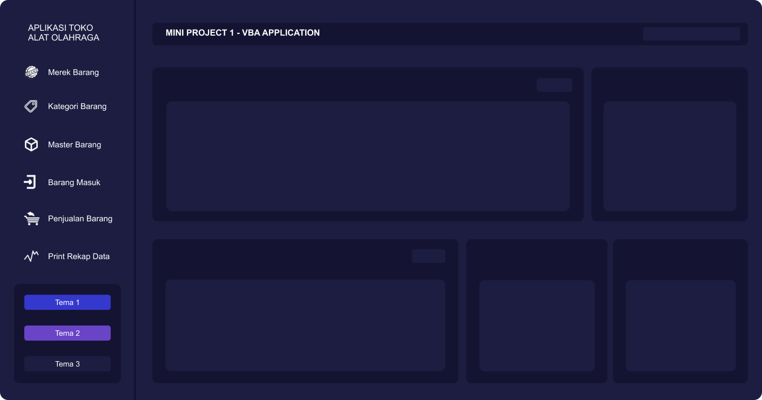

### **Form Merek Barang**

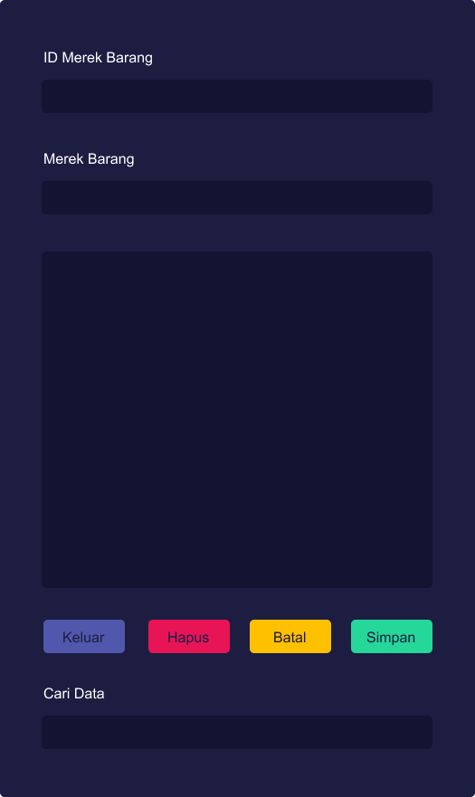

### **Form Kategori Barang**

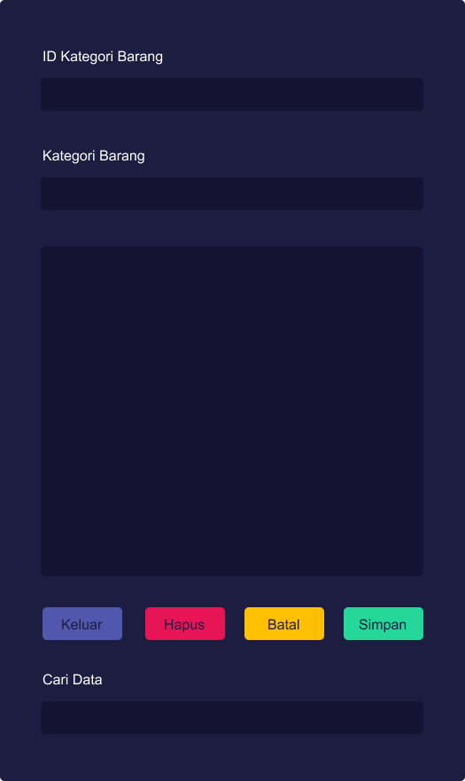

### **Form Master Barang**

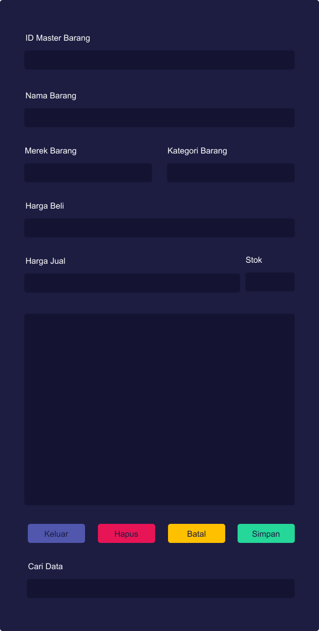

### **Form Barang Masuk**

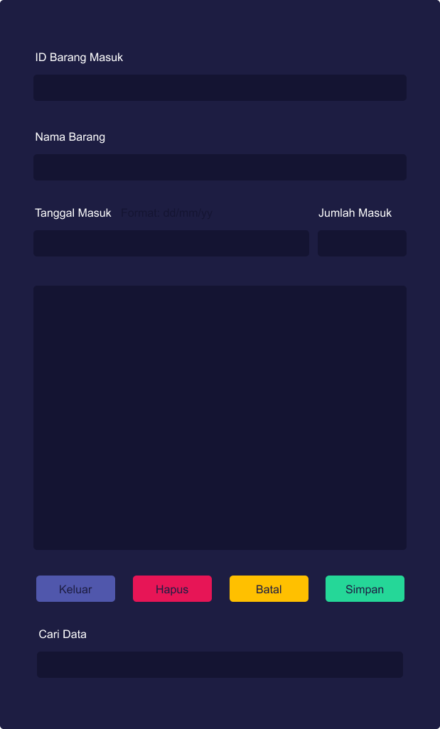

### **Form Penjualan Barang**

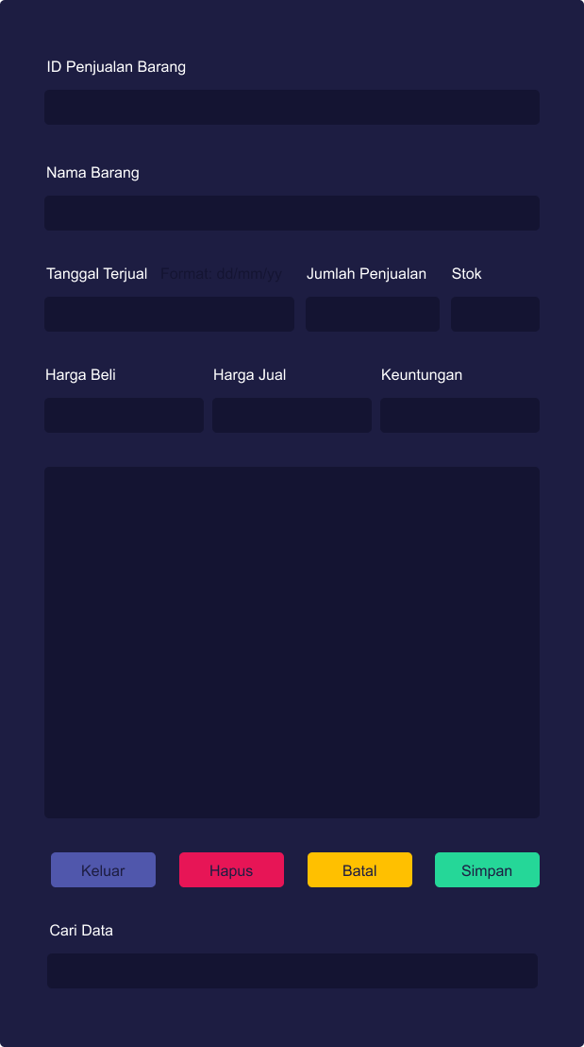

### **Form Print Rekap Data**

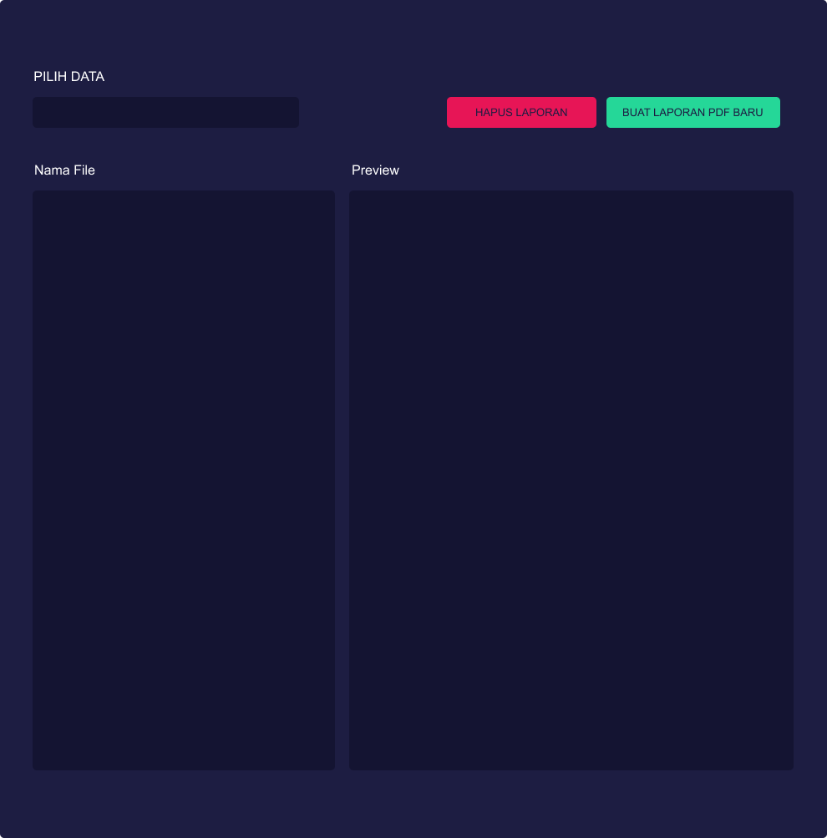

## **Aturan Penamaan**

Aturan penamaan digunakan dalam proyek aplikasi pengelolaan data toko alat olahraga untuk memudahkan pengelolaan program dan penggunaan dalam jangka waktu yang lama.

Contoh nya seperti untuk membedakan mana variable, procedure atau function, object dan lainnya.

Aturan penamaan terdiri dari:

### **Penamaan Name untuk Object dan Isinya**

Penamaan Name untuk Object dan isinya menggunakan *Pascal Case*.

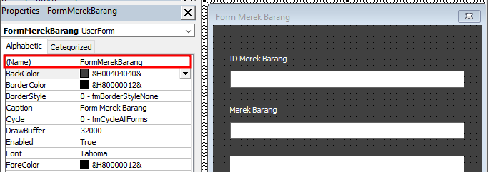

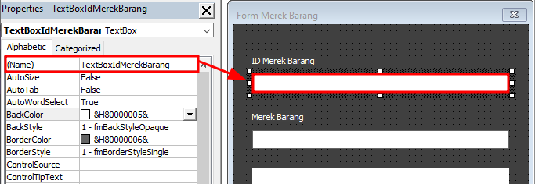

### **Penamaan Variable, Procedure atau Function**

Penamaan Variable, Procedure atau Function menggunakan *Camel Case*.

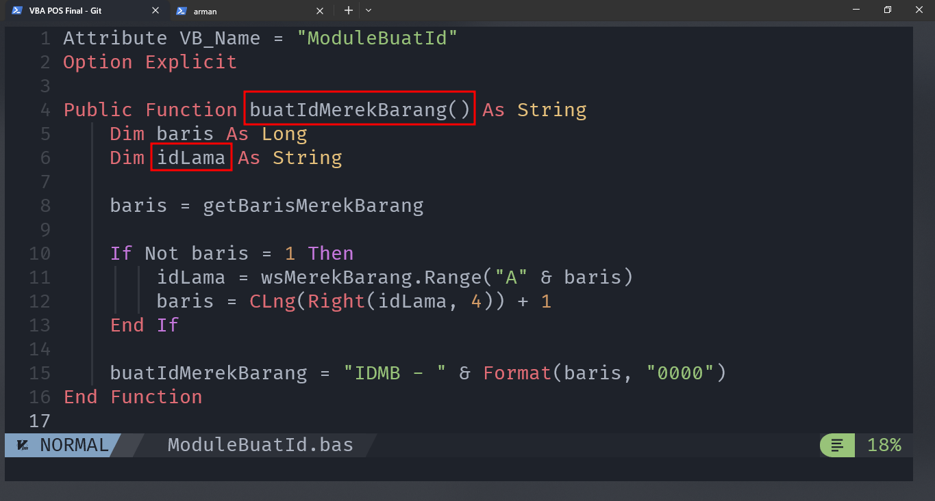

## **Entity Relationship Diagram (ERD)**

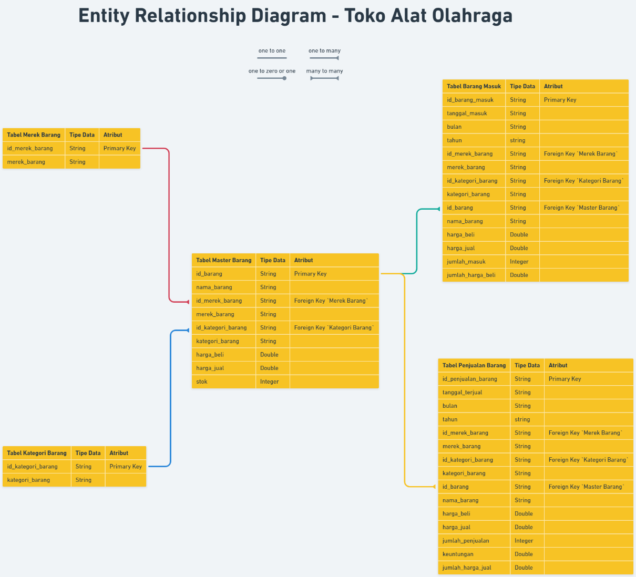

Sumber: [ERD - VBA Mini Project 1 Final](https://whimsical.com/erd-vba-revisi-EGUVMh7SsofNY6MadnmR7F)

Entity Relationship Diagram atau ERD digunakan dalam proyek aplikasi pengelolaan data toko alat olahraga untuk menggambarkan hubungan antara tabel yang terdapat dalam program. Relasi terdiri dari beberapa tabel yaitu:

### **Tabel *Merek Barang* dan *Master Barang***

Tabel *Merek Barang* memiliki relasi ke tabel *Master Barang* melalui field *id_merek_barang*. Relasinya adalah ***one-to-many***, dimana satu merek barang dapat memiliki banyak barang pada tabel *Master Barang*.

### **Tabel *Kategori Barang* dan *Master Barang***

Tabel *Kategori Barang* memiliki relasi ke tabel *Master Barang* melalui field *id_kategori_barang*. Relasinya adalah ***one-to-many***, dimana satu kategori barang dapat memiliki banyak barang pada tabel *Master Barang*.

### **Tabel *Master Barang* dan *Barang Masuk***

Tabel *Master Barang* memiliki relasi ke tabel *Barang Masuk* melalui field *id_barang*. Relasinya adalah ***one-to-many***, dimana satu barang dapat memiliki banyak transaksi barang masuk pada tabel *Barang Masuk*.

### **Tabel *Master Barang* dan *Penjualan Barang***

Tabel *Master Barang* memiliki relasi ke tabel *Penjualan Barang* melalui field *id_barang*. Relasinya adalah ***one-to-many***, dimana satu barang dapat memiliki banyak transaksi penjualan barang pada tabel *Penjualan Barang*.

# **Fitur Aplikasi**

Pada aplikasi pengelolaan data toko alat olahraga ini mempunyai beberapa fitur, antara lain:

* **Create, Read, Update dan Delete data**
* **Relasi antar data atau tabel**
* **3 Tema**
* **Otomatis penambahan atau pengurangan stok barang**
* **Grafik data pada menu dashboard**
* **Cari data**
* **Membuat laporan total barang masuk, penjualan barang, harga beli, harga jual, keuntungan dalam bentuk PDF**

# **Cara Penggunaan Aplikasi**

Cara penggunaan aplikasi yang dibuat dalam proyek pengelolaan data toko alat olahraga ini adalah sebagai berikut:

## **Membuka Aplikasi**

Untuk membuka aplikasi nya, cukup mengklik file excel dengan nama ***Aplikasi Toko Alat Olahraga.xlsb***

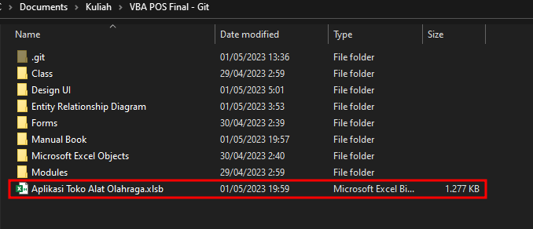

Ketika pertama kali membuka aplikasi tersebut maka tampilan awal nya menampilkan sebuah menu dashboard, yang dimana pada menu inilah kita akan menjalankan semua fitur dari aplikasi ini.

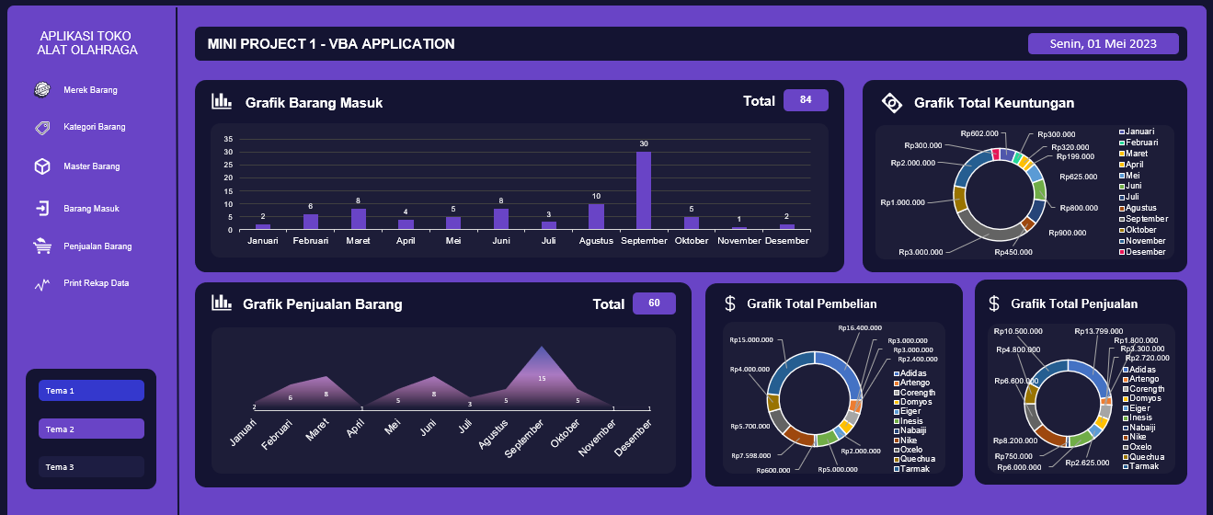

## **Menjalankan Fitur Create, Read, Update dan Delete (CRUD) untuk tabel Merek Barang**

Untuk menjalankan fitur Create, Read, Update dan Delete (CRUD) untuk tabel *Merek Barang*, cukup mengklik button atau shape dengan tulisan ***Merek Barang*** yang ada pada menu dashboard.

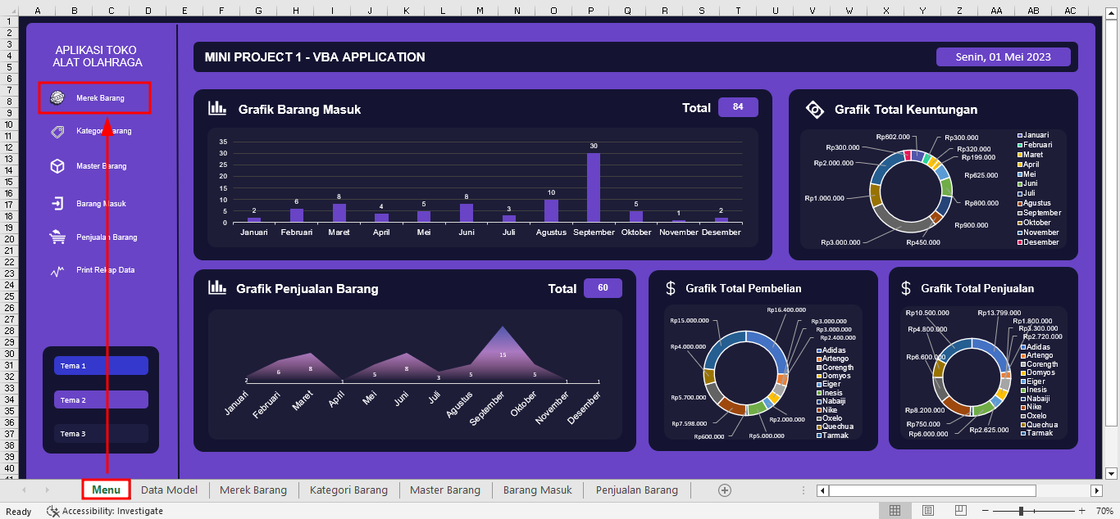

Setelah mengklik button atau shape tersebut maka akan muncul sebuah pop up form input untuk tabel *Merek Barang*.

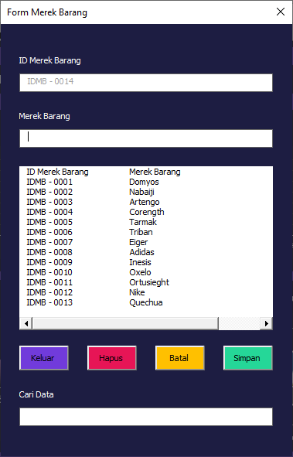

### **Create**

Untuk menambahkan sebuah data baru di tabel *Merek Barang*, cukup mengisikan nama *Merek Barang* pada form input nya. Setelah itu klik tombol ***simpan*** untuk menyimpan data baru nya.

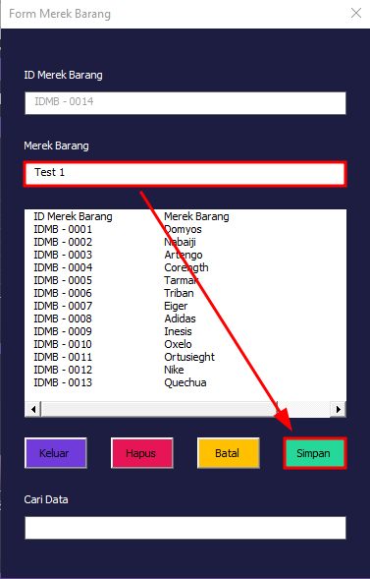

Apabila data berhasil disimpan, maka akan muncul sebuah alert atau peringatan bahwa ***Data berhasil disimpan!*** dan data tersebut akan masuk kedalam tabel *Merek Barang*.

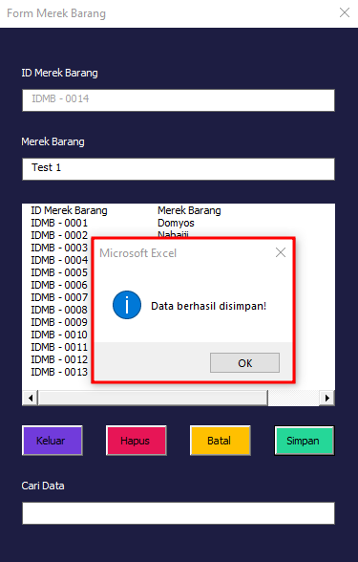

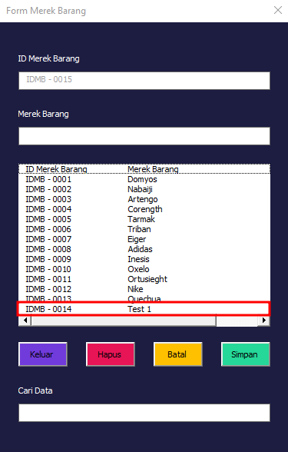

### **Read**

Untuk membaca atau Read data pada tabel *Merek Barang* cukup klik data yang ingin dipilih pada List Box di Form Input nya. Misalkan disini akan membaca data yang baru saja tadi ditambahkan dan data tersebut memiliki *id_merek_barang* nya adalah ***IDMB – 0014*** dan *merek_barang* nya adalah ***Test 1***.



Maka pada Text Box nya akan berubah atau terisi secara otomatis sesuai data yang di klik pada List Box nya.

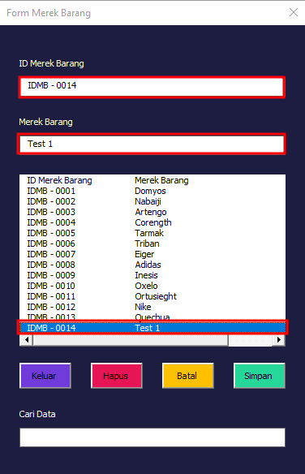

Apabila data pada List Box banyak sehingga pencarian data memakan waktu lama, bisa menggunakan fitur search pada Text Box ***Cari Data*** yang ada di form input. Text Box ini harus di isikan dengan data *merek_barang* nya agar bisa bekerja.

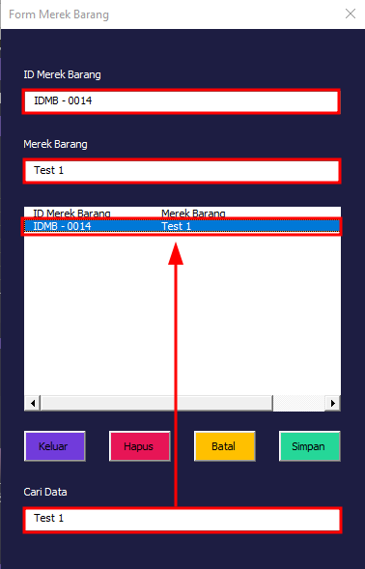

### **Update**

Untuk mengubah atau Update data pada tabel *Merek Barang* langkah pertama nya adalah melakukan ***Read*** diatas terlebih dahulu, setelah itu cukup mengganti data mana yang akan diubah kemudian klik tombol ***simpan***. Misalkan disini akan mengubah data dengan *id_merek_barang* nya adalah ***IDMB – 0014*** dan *merek_barang* nya adalah ***Test 1***, disini akan diubah *merek_barang* nya menjadi ***Test 1 Edit***.



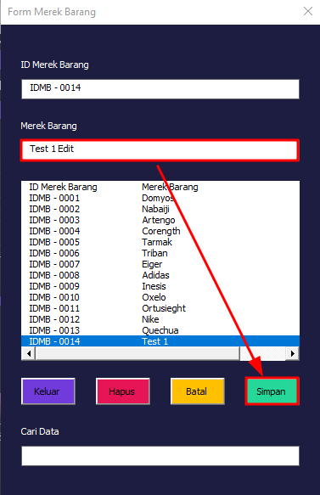

Setelah tombol *simpan* di klik, maka akan muncul sebuah alert atau peringatan bahwa ***Data berhasil disimpan!*** dan data tersebut akan berubah atau ter-update pada tabel *Merek Barang* nya.

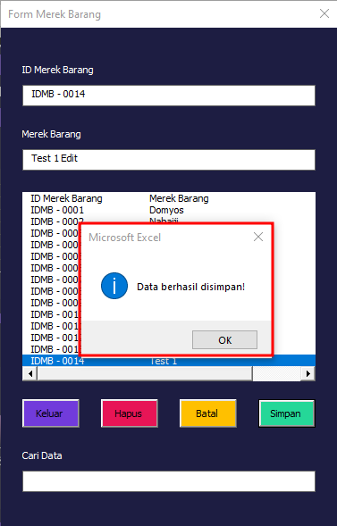

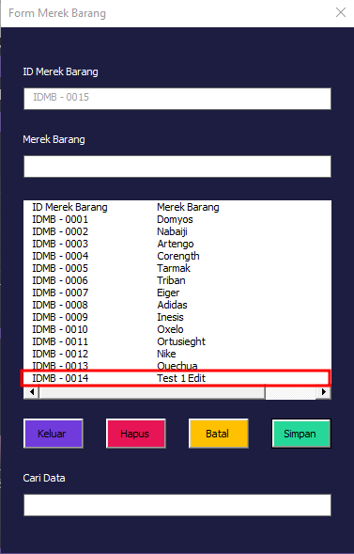

### **Delete**

Untuk menghapus atau Delete data pada tabel *Merek Barang* langkah pertama nya adalah melakukan ***Read*** diatas terlebih dahulu, setelah itu cukup klik tombol ***hapus***. Misalkan disini akan menghapus data dengan *id_merek_barang* nya adalah ***IDBM – 0014*** dan *merek_barang* nya adalah ***Test 1 Edit***.

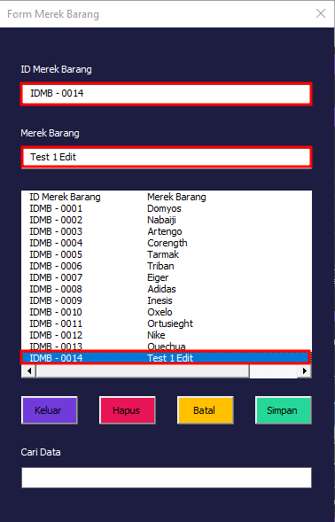

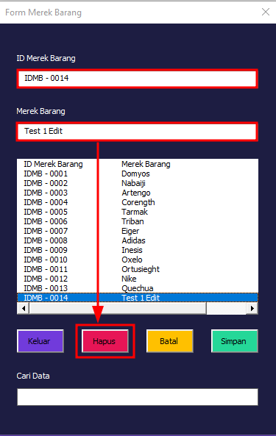

Apabila data berhasil dihapus, maka akan muncul sebuah alert atau peringatan bahwa ***Data Berhasil Di Hapus!*** dan data tersebut akan terhapus pada tabel *Merek Barang*.

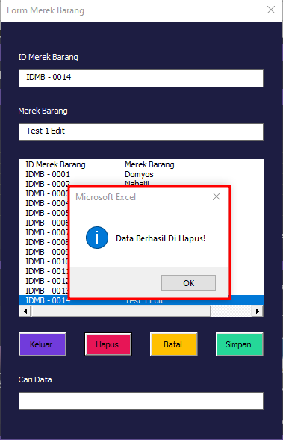

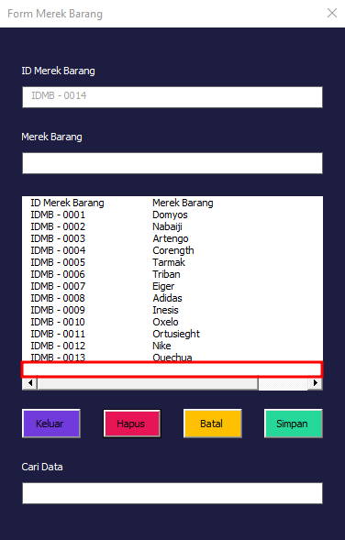

## **Menjalankan Fitur Create, Read, Update dan Delete (CRUD) untuk tabel Kategori Barang**

Untuk menjalankan fitur Create, Read, Update dan Delete (CRUD) untuk tabel *Kategori Barang*, cukup mengklik button atau shape dengan tulisan ***Kategori Barang*** yang ada pada menu dashboard.

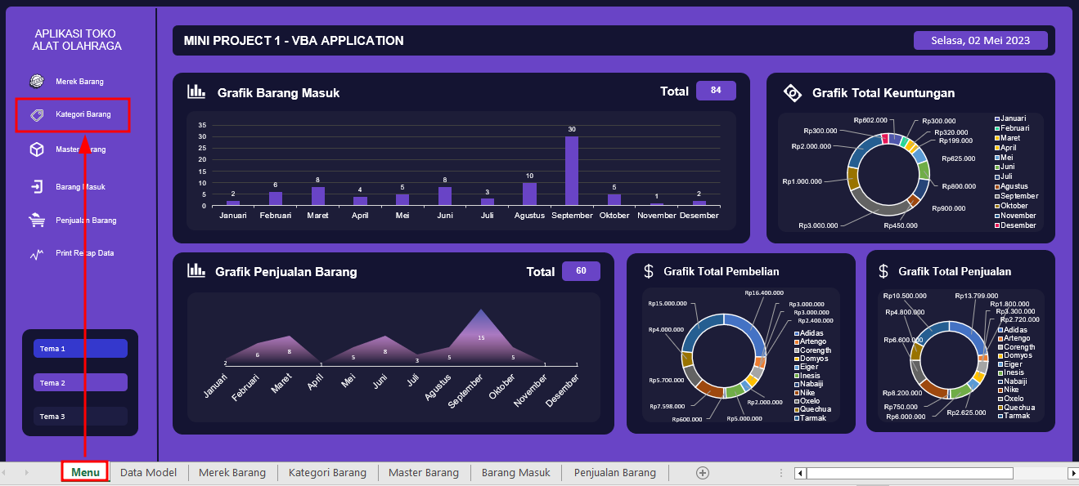

Setelah mengklik button atau shape tersebut maka akan muncul sebuah pop up form input untuk tabel *Kategori Barang*.

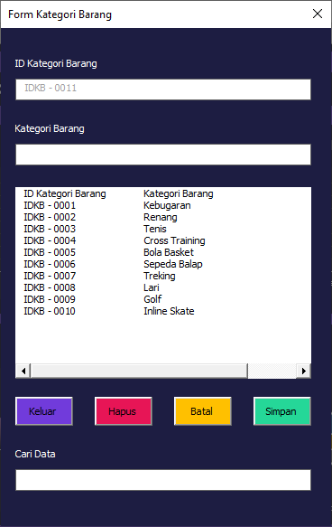

### **Create**

Untuk menambahkan sebuah data baru di tabel *Kategori Barang*, cukup mengisikan nama *Kategori Barang* pada form input nya. Setelah itu klik tombol ***simpan*** untuk menyimpan data baru nya.

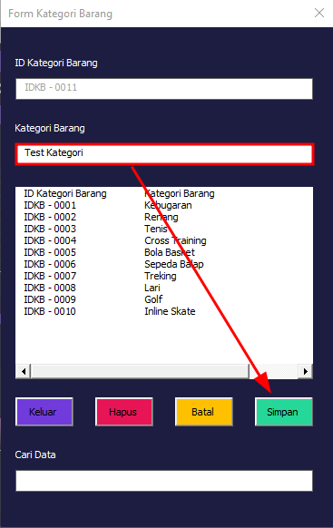

Apabila data berhasil disimpan, maka akan muncul sebuah alert atau peringatan bahwa ***Data berhasil disimpan!*** dan data tersebut akan masuk kedalam tabel *Kategori Barang*.

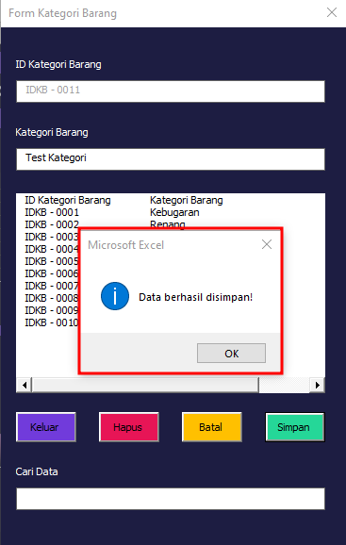

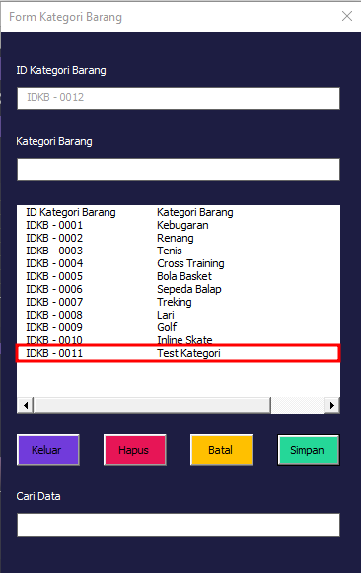

### **Read**

Untuk membaca atau Read data pada tabel *Kategori Barang* cukup klik data yang ingin dipilih pada List Box di form input nya. Misalkan disini akan membaca data yang baru saja tadi ditambahkan dan data tersebut memiliki *id_kategori_barang* nya adalah ***IDKB – 0011*** dan *kategori_barang* nya adalah ***Test Kategori***.



Maka pada Text Box nya akan berubah atau terisi secara otomatis sesuai data yang di klik pada List Box nya.

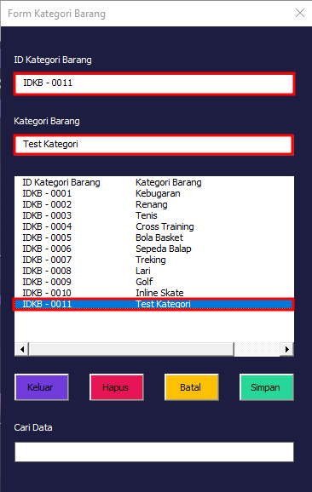

Apabila data pada List Box banyak sehingga pencarian data memakan waktu lama, bisa menggunakan fitur search pada Text Box ***Cari Data*** yang ada di form input. Text Box ini harus di isikan dengan data *kategori_barang* nya agar bisa bekerja.

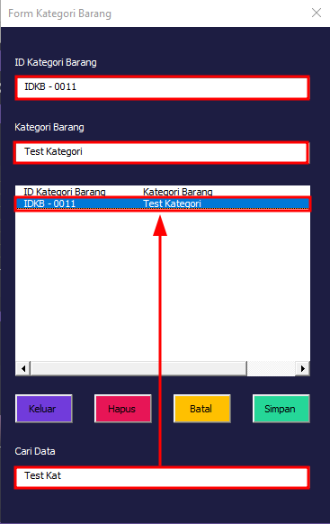

### **Update**

Untuk mengubah atau Update data pada tabel *Kategori Barang* langkah pertama nya adalah melakukan ***Read*** diatas terlebih dahulu, setelah itu cukup mengganti data mana yang akan diubah kemudian klik tombol ***simpan***. Misalkan disini akan mengubah data dengan *id_kategori_barang* nya adalah ***IDKB – 0011*** dan *kategori_barang* nya adalah ***Test Kategori***, disini akan diubah *kategori_barang* nya menjadi ***Test Kategori Edit***.



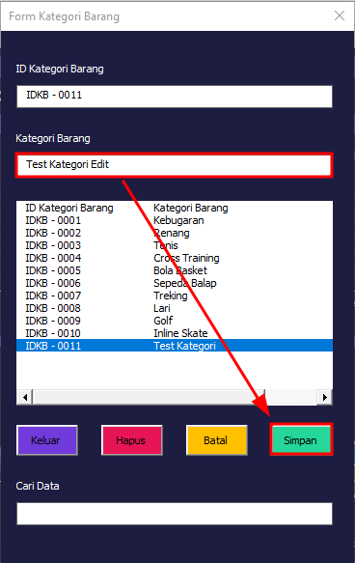

Setelah tombol *simpan* di klik, maka akan muncul sebuah alert atau peringatan bahwa ***Data berhasil disimpan!*** dan data tersebut akan berubah atau ter-update pada tabel *Kategori Barang* nya.

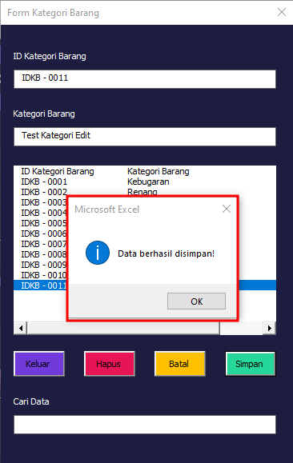

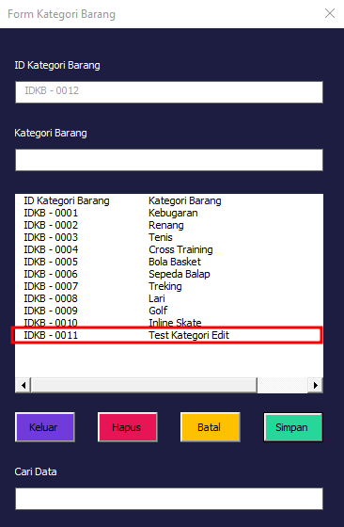

### **Delete**

Untuk menghapus atau Delete data pada tabel *Kategori Barang* langkah pertama nya adalah melakukan ***Read*** diatas terlebih dahulu, setelah itu cukup klik tombol ***hapus***. Misalkan disini akan menghapus data dengan *id_kategori_barang* nya adalah ***IDKB – 0011*** dan *kategori_barang* nya adalah ***Test Kategori Edit***.

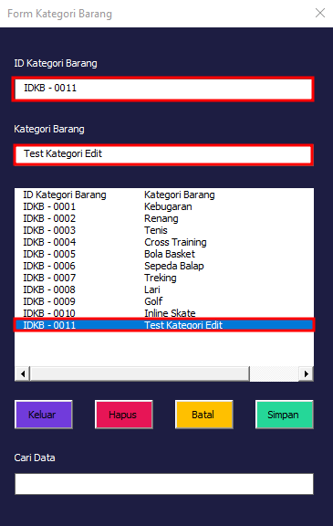

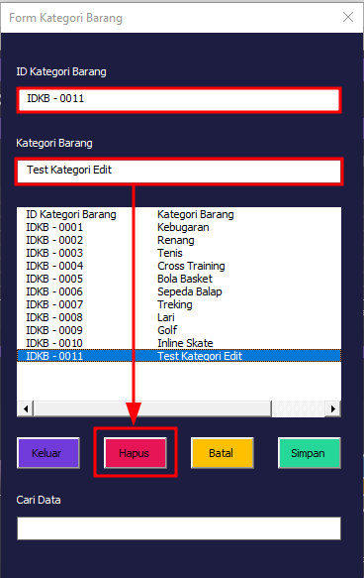

Apabila data berhasil dihapus, maka akan muncul sebuah alert atau peringatan bahwa ***Data Berhasil Di Hapus!*** dan data tersebut akan terhapus pada tabel *Kategori Barang*.

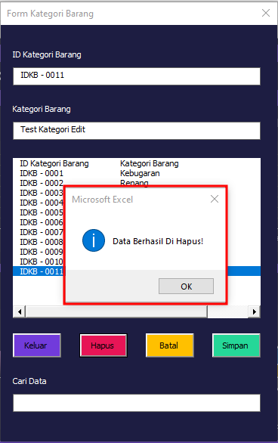

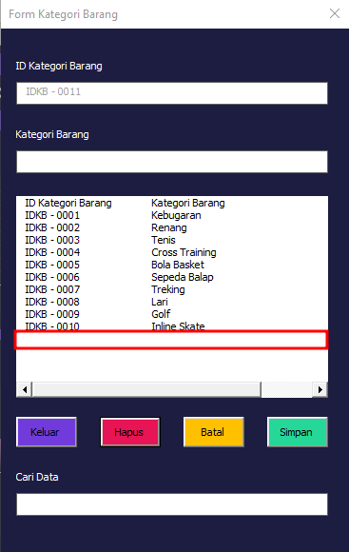

## **Menjalankan Fitur Create, Read, Update dan Delete (CRUD) untuk tabel Master Barang**

Untuk menjalankan fitur Create, Read, Update dan Delete (CRUD) untuk tabel *Master Barang*, cukup mengklik button atau shape dengan tulisan ***Master Barang*** yang ada pada menu dashboard.

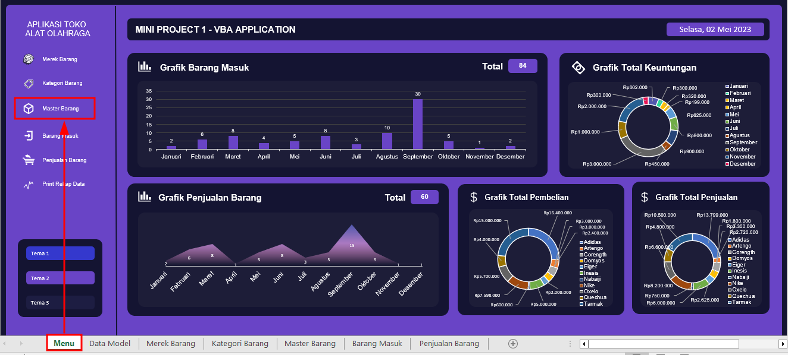

Setelah mengklik button atau shape tersebut maka akan muncul sebuah pop up form input untuk tabel *Master Barang*.

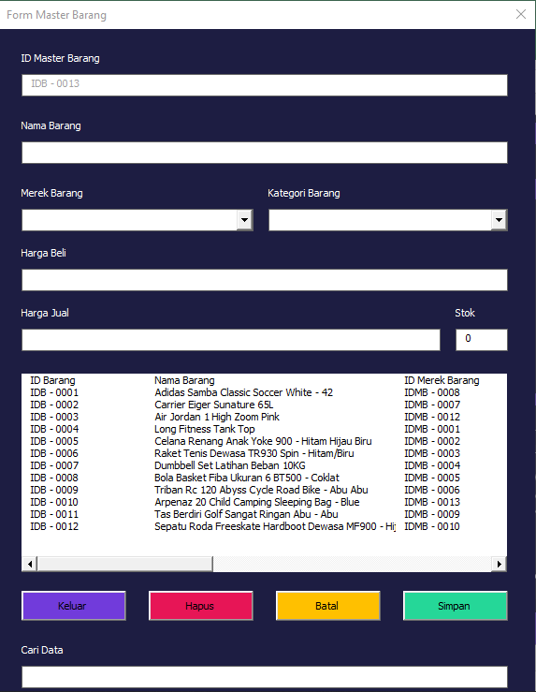

### **Create**

Untuk menambahkan sebuah data baru di tabel *Master Barang*, perlu mengisikan beberapa data pada form input nya, beberapa data tersebut diantaranya adalah:

* + Nama Barang
  + Merek Barang
  + Kategori Barang
  + Harga Beli
  + Harga Jual
  + Stok

Setelah mengisikan data pada form input nya, cukup klik tombol ***simpan*** untuk menyimpan data baru nya.

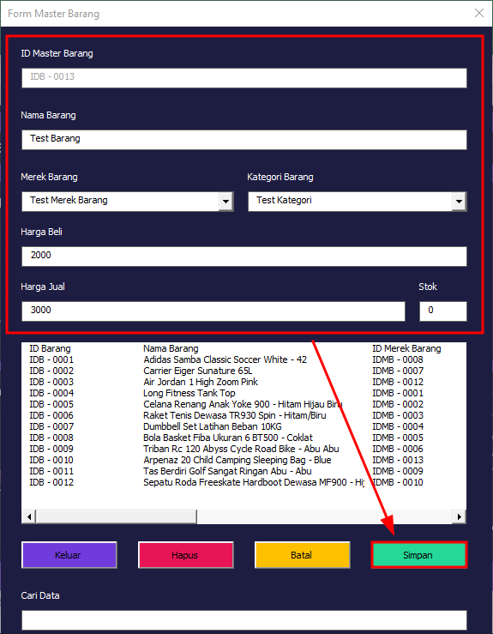

Apabila data berhasil disimpan, maka akan muncul sebuah alert atau peringatan bahwa ***Data berhasil disimpan!*** dan data tersebut akan masuk kedalam tabel *Master Barang*.

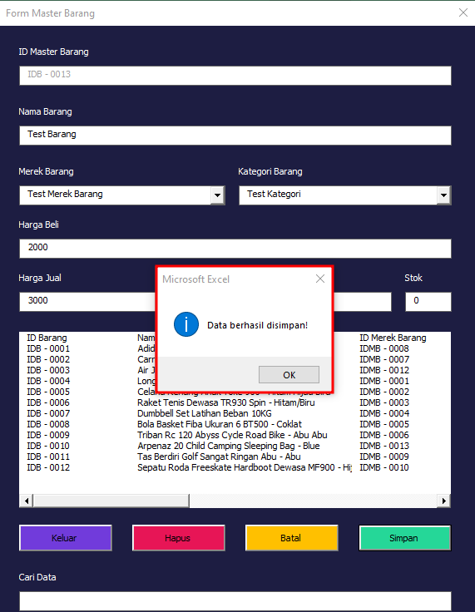

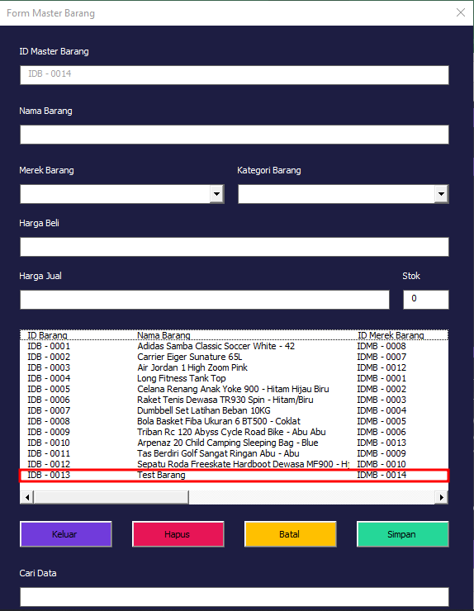

### **Read**

Untuk membaca atau Read data pada tabel *Master Barang* cukup klik data yang ingin dipilih pada List Box di form input nya. Misalkan disini akan membaca data yang baru saja tadi ditambahkan dan data tersebut memeiliki:

* + id_master_barang: ***IDB – 0013***
  + nama_barang: ***Test Barang***
  + merek_barang: ***Test Merek Barang***
  + kategori_barang: ***Test Kategori***
  + harga_beli: ***2000***
  + harga_jual: ***3000***
  + stok: ***0***

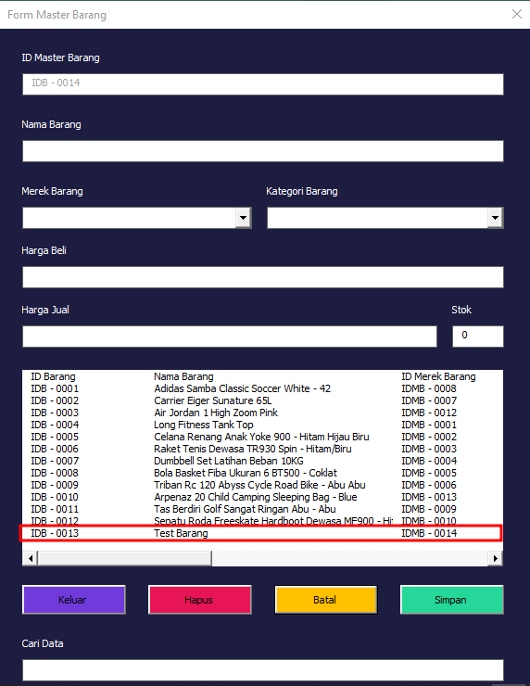

Maka pada Combo Box dan Text Box nya akan berubah atau terisi secara otomatis sesuai data yang di klik pada List Box nya.

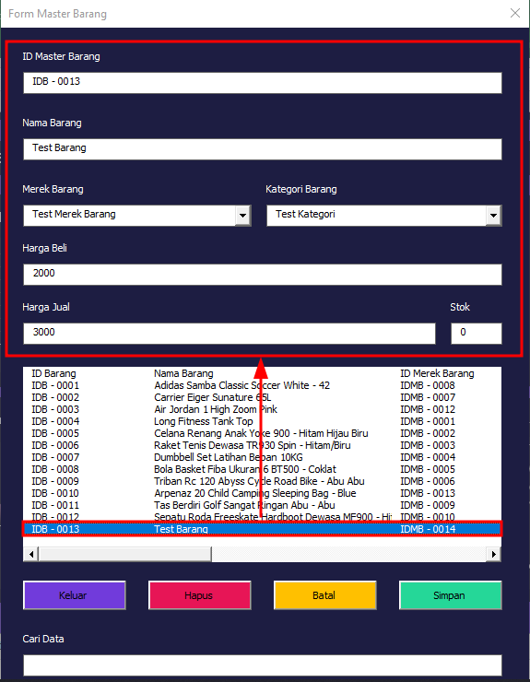

Apabila data pada List Box banyak sehingga pencarian data memakan waktu lama, bisa menggunakan fitur search pada Text Box ***Cari Data*** yang ada di form input. Text Box ini harus di isikan dengan data *nama_barang* nya agar bisa bekerja.

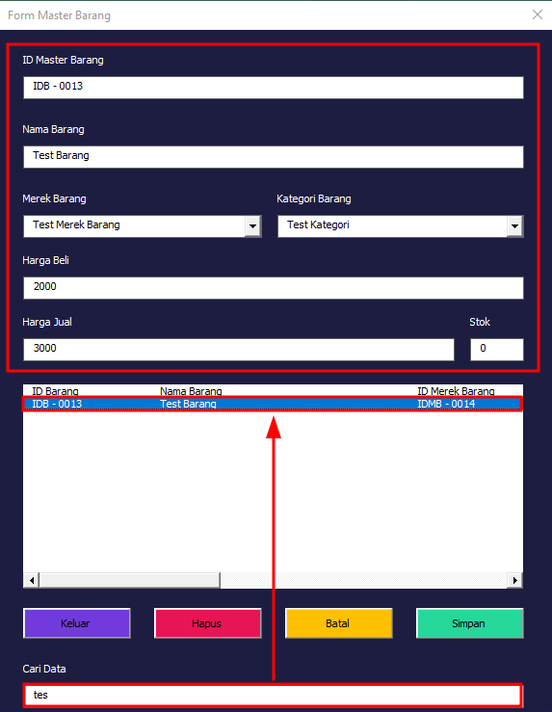

### **Update**

Untuk mengubah atau Update data pada tabel *Master Barang* langkah pertama nya adalah melakukan ***Read*** diatas terlebih dahulu, setelah itu cukup mengganti data mana yang akan diubah kemudian klik tombol ***simpan***. Misalkan disini akan mengubah data dengan:

* + id_master_barang: ***IDB – 0013***
  + nama_barang: ***Test Barang***



Menjadi:

* + id_master_barang: ***IDB – 0013***
  + nama_barang: ***Test Barang Edit***

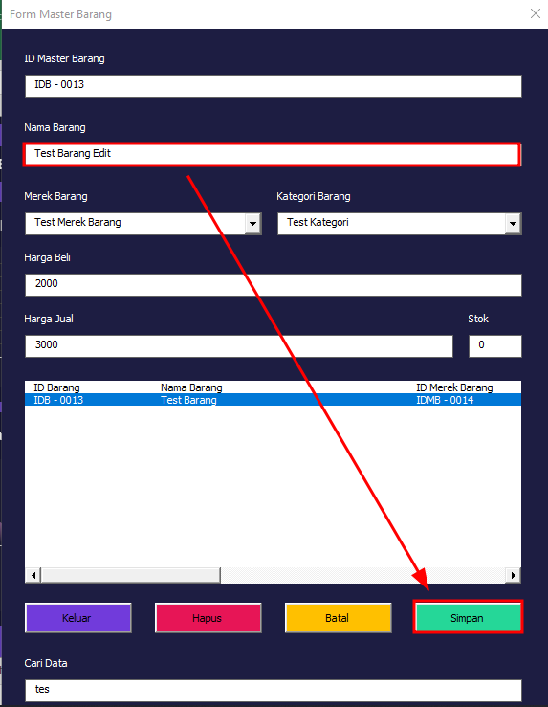

Setelah tombol *simpan* di klik, maka akan muncul sebuah alert atau peringatan bahwa ***Data berhasil disimpan!*** dan data tersebut akan berubah atau ter-update pada tabel *Master Barang* nya.

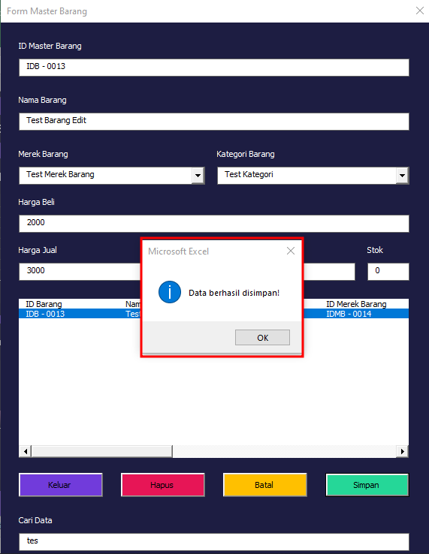

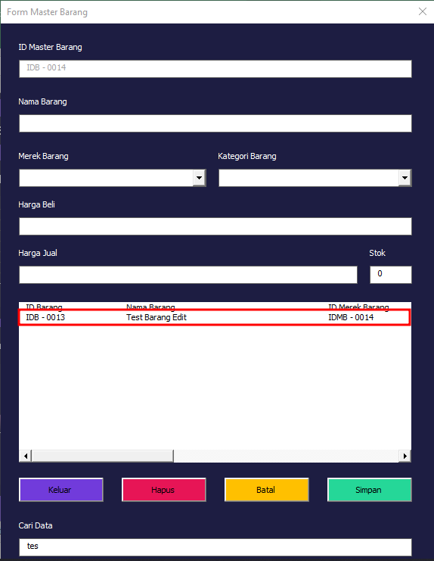

### **Delete**

Untuk menghapus atau Delete data pada tabel *Master Barang* langkah pertama nya adalah melakukan ***Read*** diatas terlebih dahulu, setelah itu cukup klik tombol ***hapus***. Misalkan disini akan menghapus data dengan:

* + id_master_barang: ***IDB – 0013***
  + nama_barang: ***Test Barang Edit***



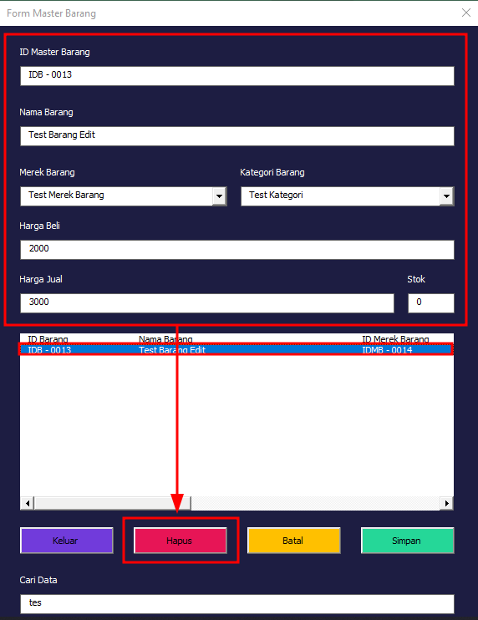

Apabila data berhasil dihapus, maka akan muncul sebuah alert atau peringatan bahwa ***Data Berhasil Di Hapus!*** dan data tersebut akan terhapus pada tabel *Master Barang*.

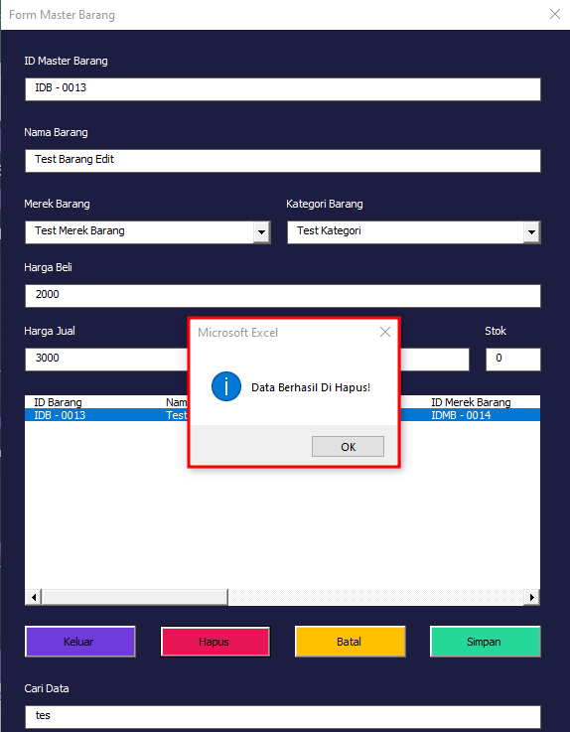

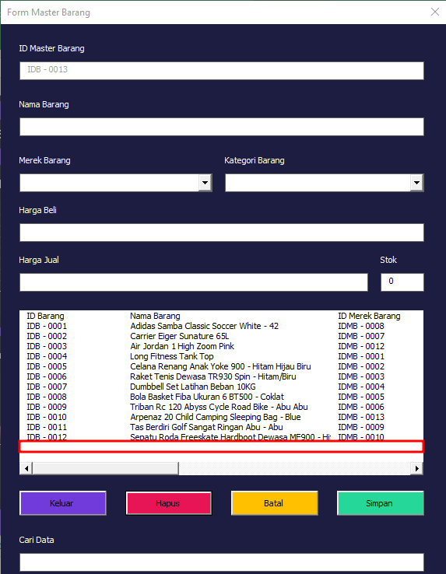

## **Menjalankan Fitur Create, Read, Update dan Delete (CRUD) untuk tabel Barang Masuk**

Untuk menjalankan fitur Create, Read, Update dan Delete (CRUD) untuk tabel *Barang Masuk*, cukup mengklik button atau shape dengan tulisan ***Barang Masuk*** yang ada pada menu dashboard.

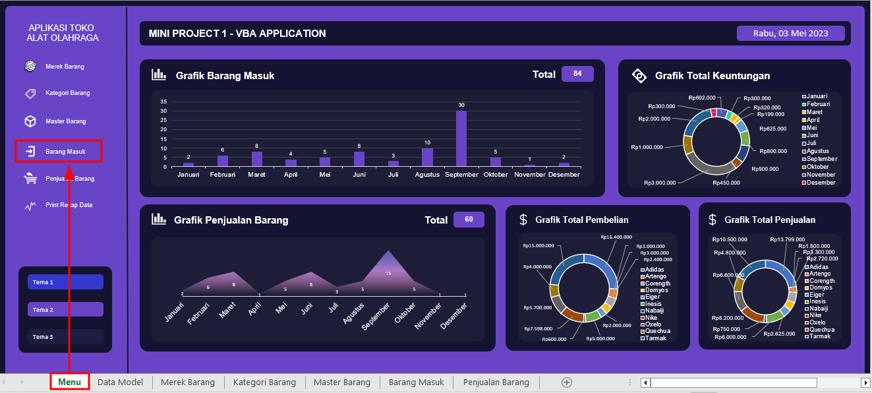

Setelah mengklik button atau shape tersebut maka akan muncul sebuah pop up form input untuk tabel *Barang Masuk*.

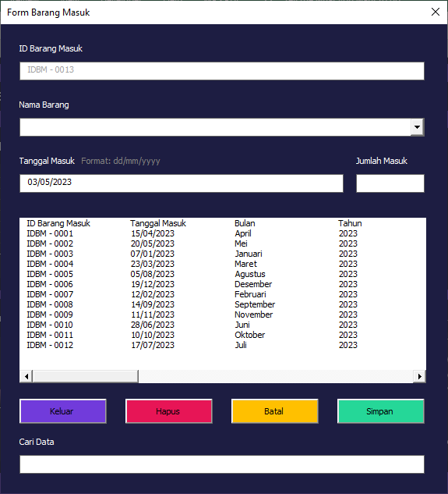

### **Create**

Untuk menambahkan sebuah data baru di tabel *Barang Masuk*, perlu mengisikan beberapa data pada form input nya, beberapa data tersebut diantaranya adalah:

* + Nama Barang
  + Tanggal Masuk
  + Jumlah Masuk

Setelah mengisikan data pada form input nya, cukup klik tombol ***simpan*** untuk menyimpan data baru nya.

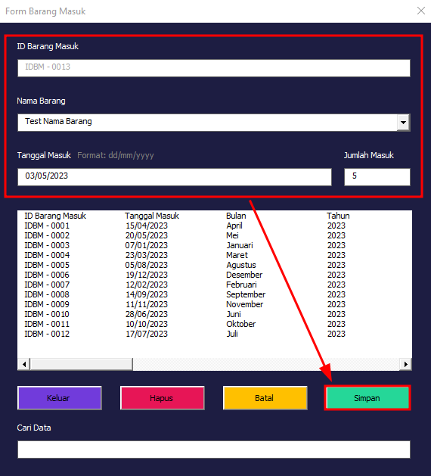

Apabila data berhasil disimpan, maka akan muncul sebuah alert atau peringatan bahwa ***Data berhasil disimpan!*** dan data tersebut akan masuk kedalam tabel *Barang Masuk*.

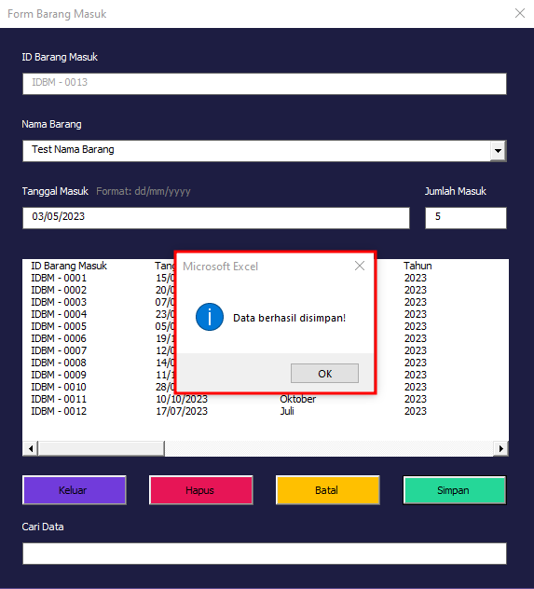

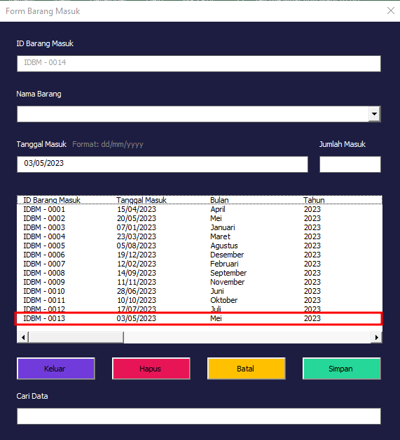

Dan data ***Stok*** pada tabel *Master Barang* dengan *Nama Barang* ***Test Nama Barang*** akan bertambah sebanyak ***5***.

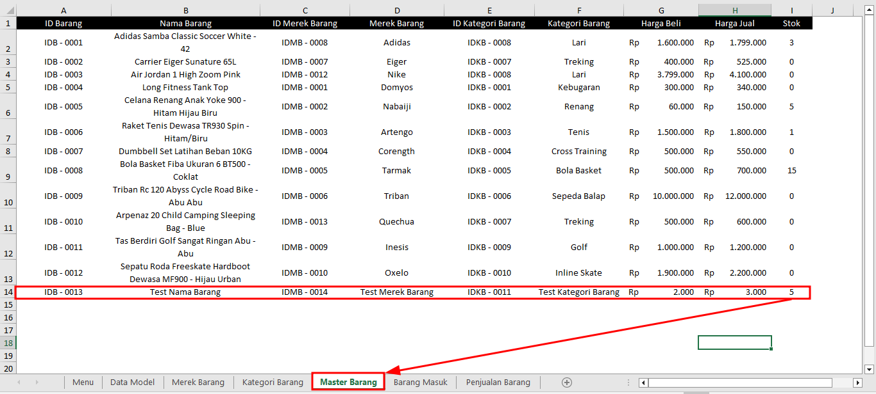

Dan data pada dashboard juga akan otomatis ter update.

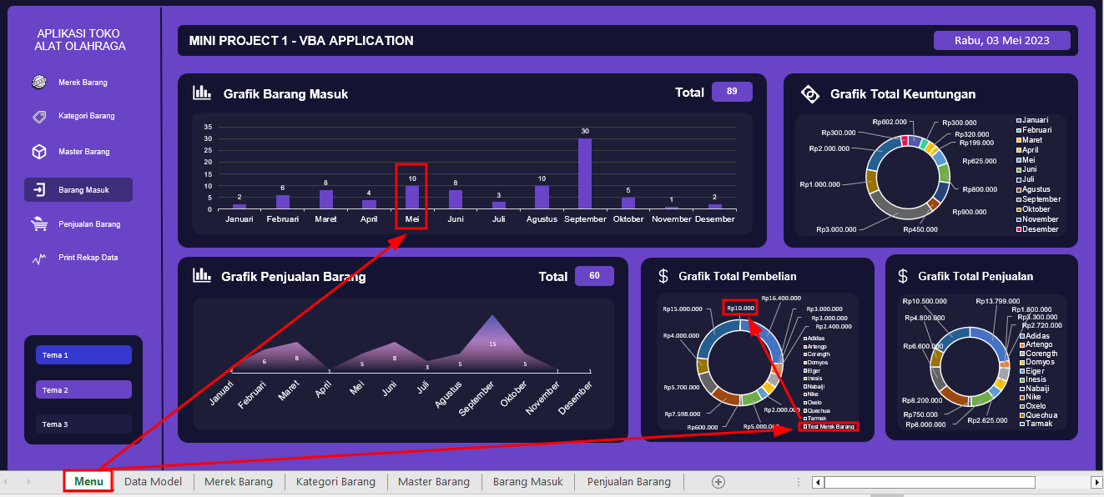

### **Read**

Untuk membaca atau Read data pada tabel *Barang Masuk* cukup klik data yang ingin dipilih pada List Box di form input nya. Misalkan disini akan membaca data yang baru saja tadi ditambahkan dan data tersebut memiliki:

* + id_barang_masuk: ***IDBM – 0013***
  + nama_barang: ***Test Nama Barang***
  + tanggal_masuk: ***03/05/2023***
  + jumlah_masuk: ***5***

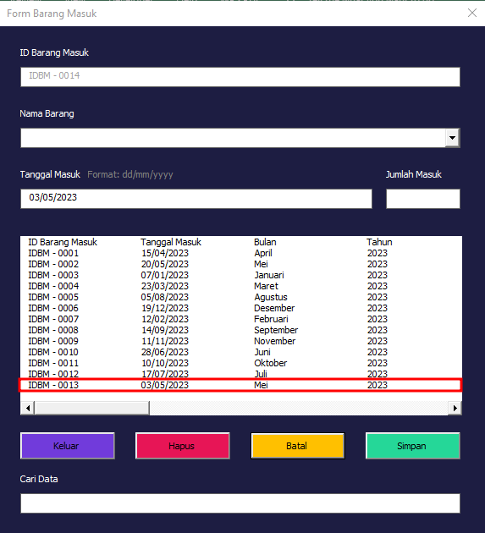

Maka pada Combo Box dan Text Box nya akan berubah atau terisi secara otomatis sesuai data yang di klik pada List Box nya.

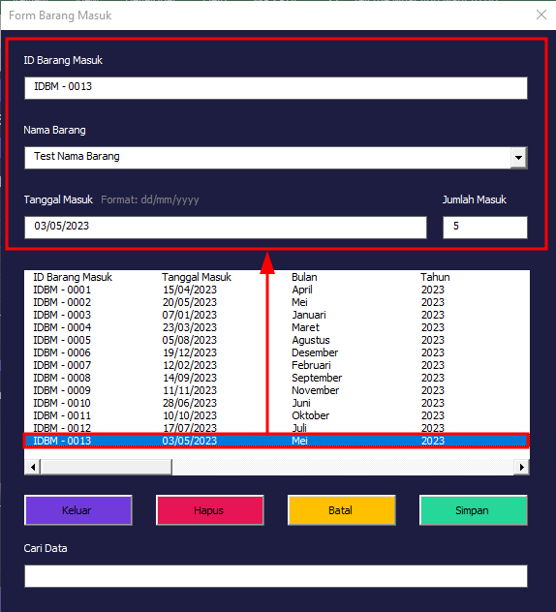

Apabila data pada List Box banyak sehingga pencarian data memakan waktu lama, bisa menggunakan fitur search pada Text Box ***Cari Data*** yang ada di form input. Text Box ini harus di isikan dengan data *nama_barang* nya agar bisa bekerja.

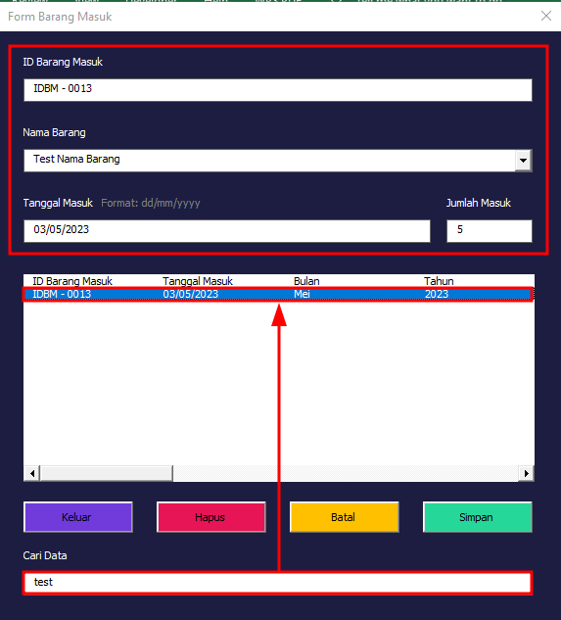

### **Update**

Untuk mengubah atau Update data pada tabel *Barang Masuk* langkah pertama nya adalah melakukan ***Read*** diatas terlebih dahulu, setelah itu cukup mengganti data mana yang akan diubah kemudian klik tombol ***simpan***. Misalkan disini akan mengubah data dengan:

* + id_barang_masuk: ***IDBM – 0013***
  + nama_barang: ***Test Nama Barang***
  + tanggal_masuk: ***03/05/2023***
  + jumlah_masuk: ***5***



Menjadi:

* + id_barang_masuk: ***IDBM – 0013***
  + nama_barang: ***Test Nama Barang***
  + tanggal_masuk: ***01/06/2023***
  + jumlah_masuk: ***10***

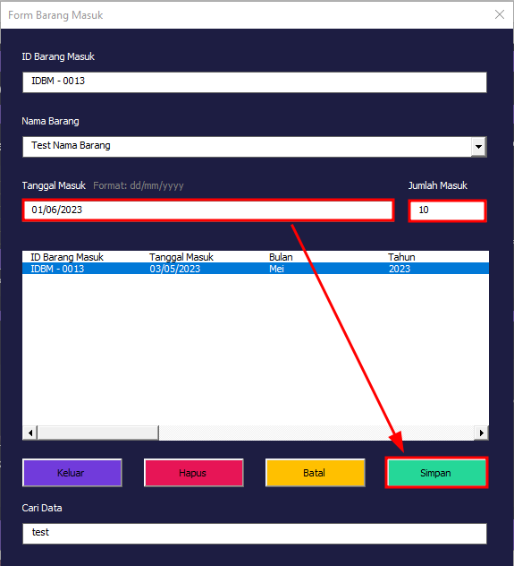

Setelah tombol *simpan* di klik, maka akan muncul sebuah alert atau peringatan bahwa ***Data berhasil disimpan!*** dan data tersebut akan berubah atau ter-update pada tabel *Barang Masuk* nya.

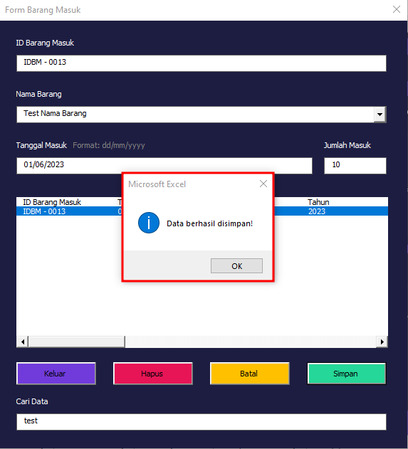

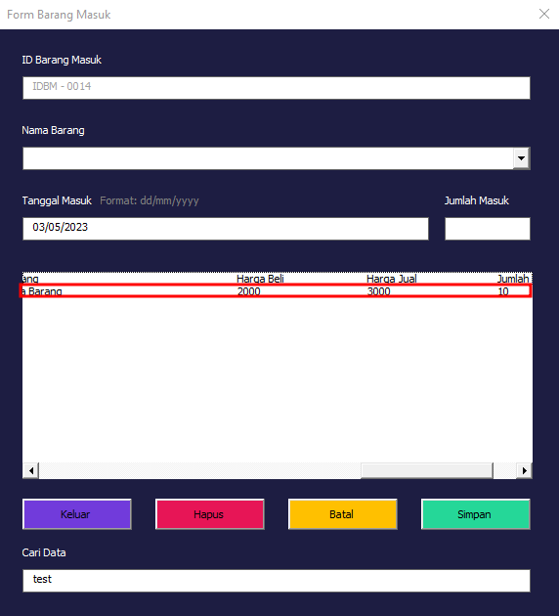

Dan data pada dashboard juga akan otomatis ter update.

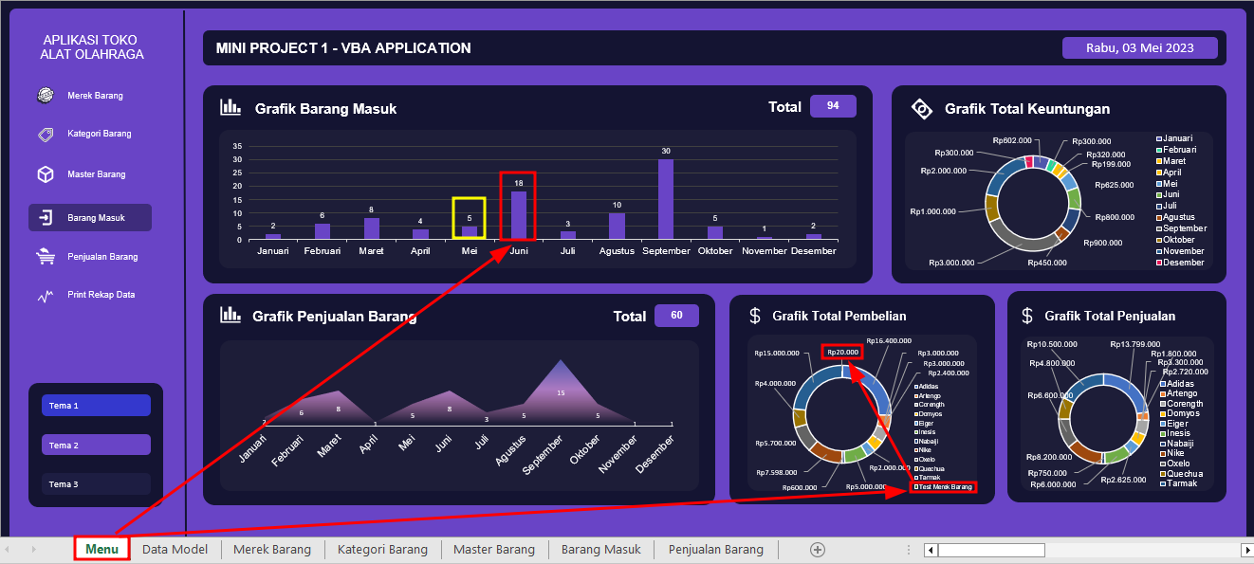

### **Delete**

Untuk menghapus atau Delete data pada tabel *Barang Masuk* langkah pertama nya adalah melakukan ***Read*** diatas terlebih dahulu, setelah itu cukup klik tombol ***hapus***. Misalkan disini akan menghapus data dengan:

* + id_barang_masuk: ***IDBM – 0013***
  + nama_barang: ***Test Nama Barang***
  + tanggal_masuk: ***01/06/2023***
  + jumlah_masuk: ***10***

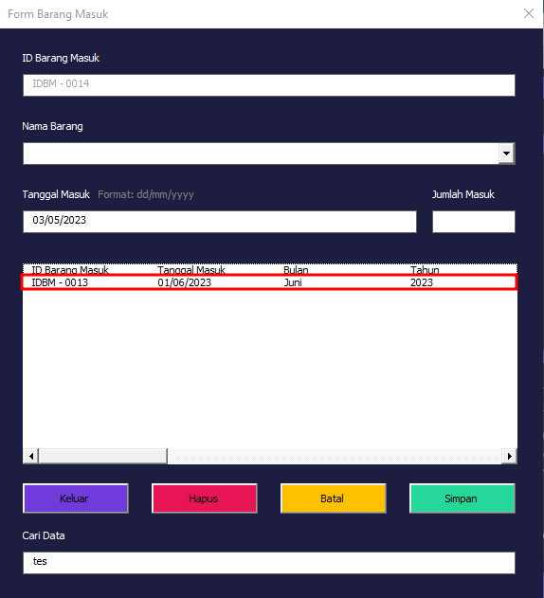

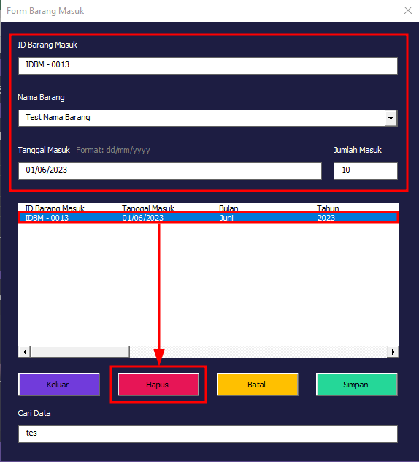

Apabila data berhasil dihapus, maka akan muncul sebuah alert atau peringatan bahwa ***Data Berhasil Di Hapus!*** dan data tersebut akan terhapus pada tabel *Barang Masuk*.

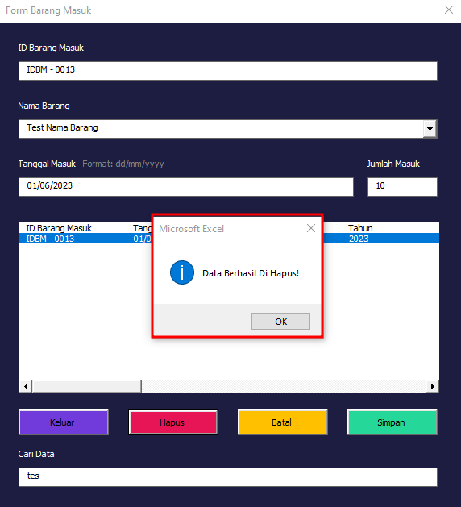

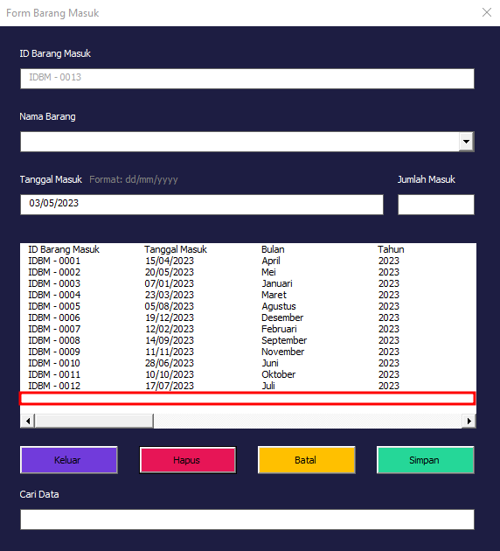

Dan data pada dashboard juga akan otomatis ter update.

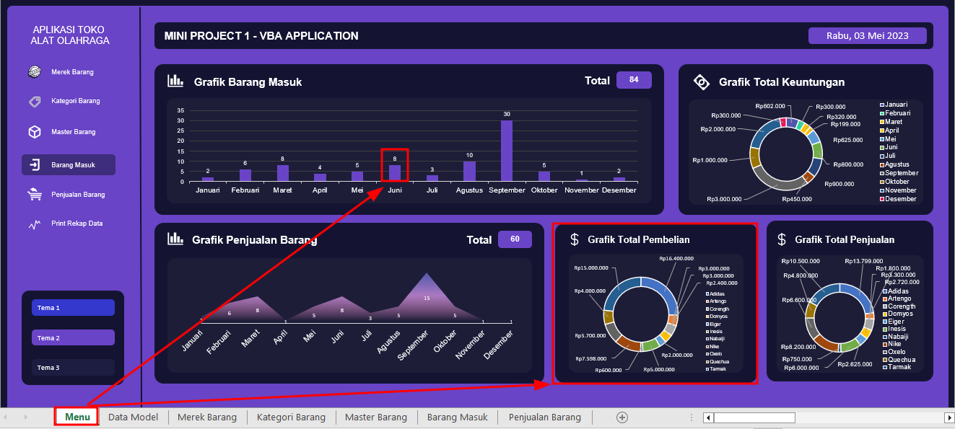

## **Menjalankan Fitur Create, Read, Update dan Delete (CRUD) untuk tabel Penjualan Barang**

Untuk menjalankan fitur Create, Read, Update dan Delete (CRUD) untuk tabel *Penjualan Barang*, cukup mengklik button atau shape dengan tulisan ***Penjualan Barang*** yang ada pada menu dashboard.

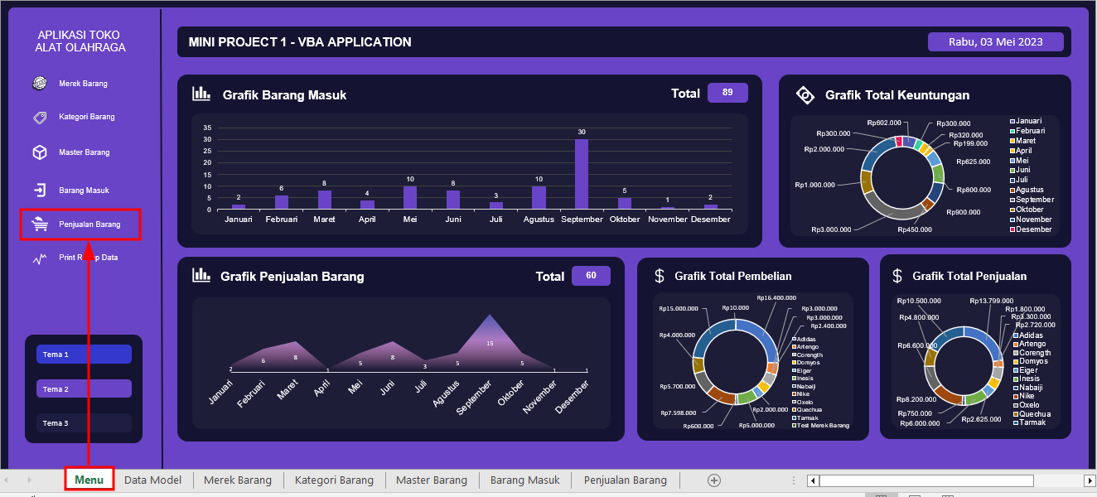

Setelah mengklik button atau shape tersebut maka akan muncul sebuah pop up form input untuk tabel *Penjualan Barang*.

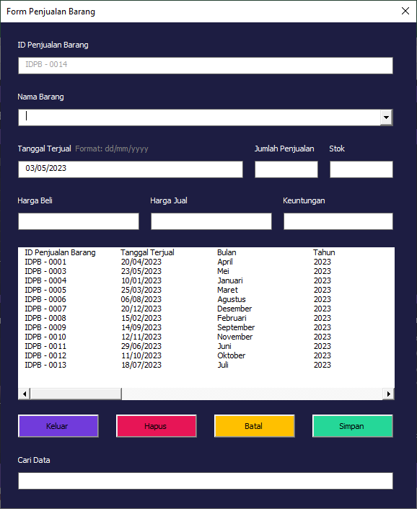

### **Create**

Untuk menambahkan sebuah data baru di tabel *Penjualan Barang*, perlu mengisikan beberapa data pada form input nya, beberapa data tersebut diantaranya adalah:

* + Nama Barang
  + Tanggal Terjual
  + Jumlah Penjualan

Setelah mengisikan data pada form input nya, cukup klik tombol ***simpan*** untuk menyimpan data baru nya.

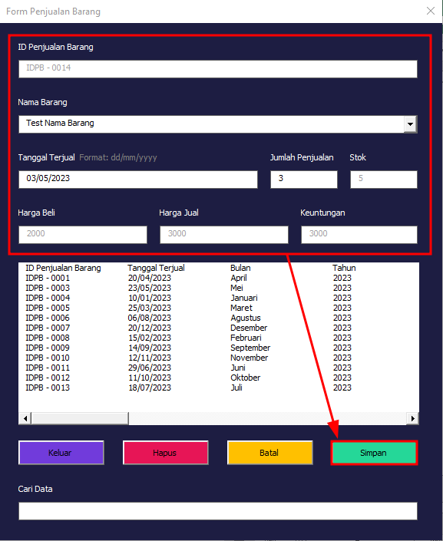

Apabila data berhasil disimpan, maka akan muncul sebuah alert atau peringatan bahwa ***Data berhasil disimpan!*** dan data tersebut akan masuk kedalam tabel *Penjualan Barang*.

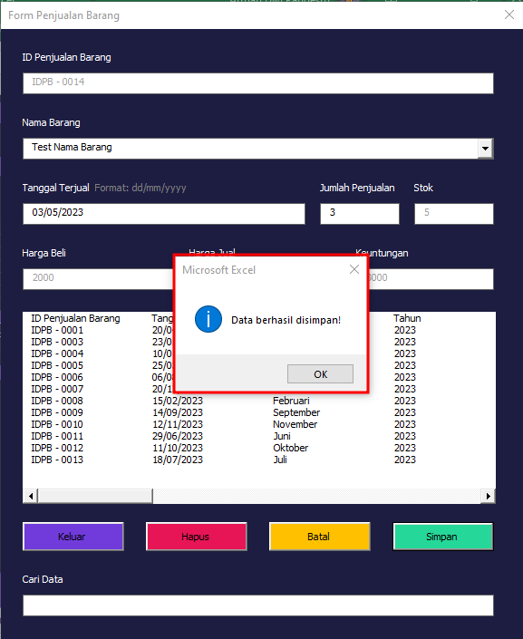

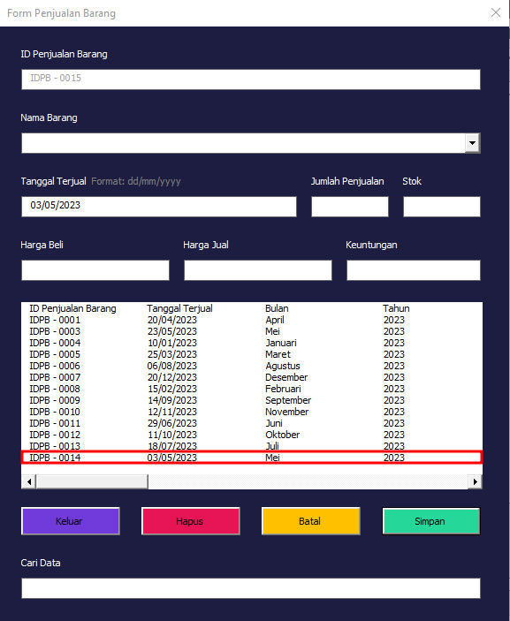

Dan data ***Stok*** pada tabel *Penjualan Barang* dengan *Nama Barang* ***Test Nama Barang*** akan berkurang sebanyak ***3***.

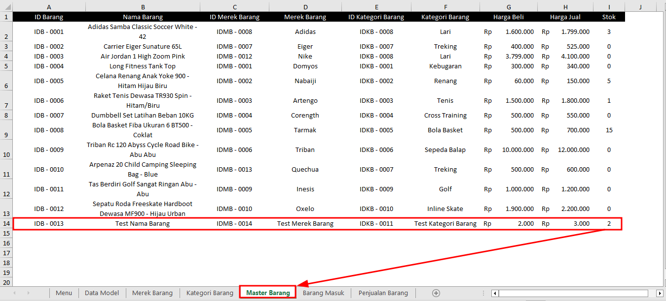

Dan data pada dashboard juga akan otomatis ter update.

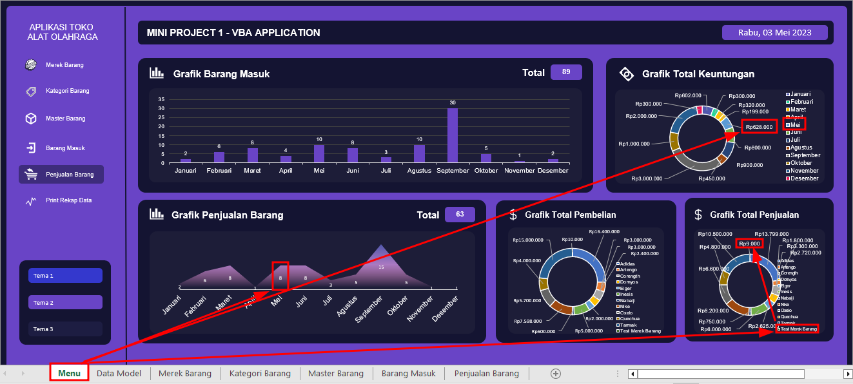

### **Read**

Untuk membaca atau Read data pada tabel *Penjualan Barang* cukup klik data yang ingin dipilih pada List Box di form input nya. Misalkan disini akan membaca data yang baru saja ditambahkan dan data tersebut memiliki:

* + id_penjualan_barang: ***IDPB – 0014***
  + nama_barang: ***Test Nama Barang***
  + tanggal_terjual: ***03/05/2023***
  + jumlah_penjualan: ***3***

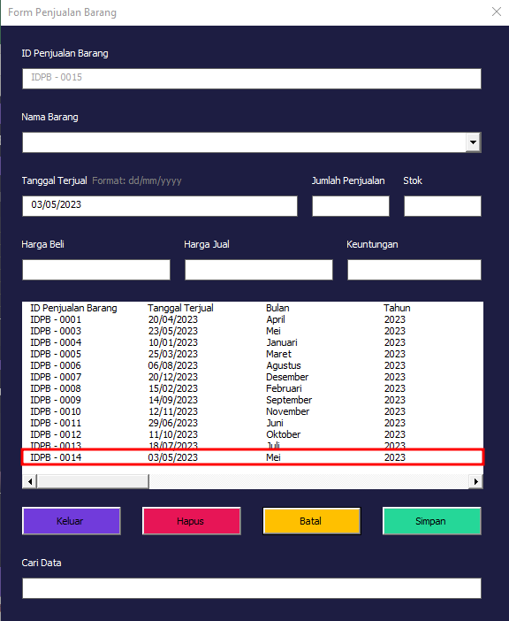

Maka pada Combo Box dan Text Box nya akan berubah atau terisi secara otomatis sesuai data yang di klik pada List Box nya.

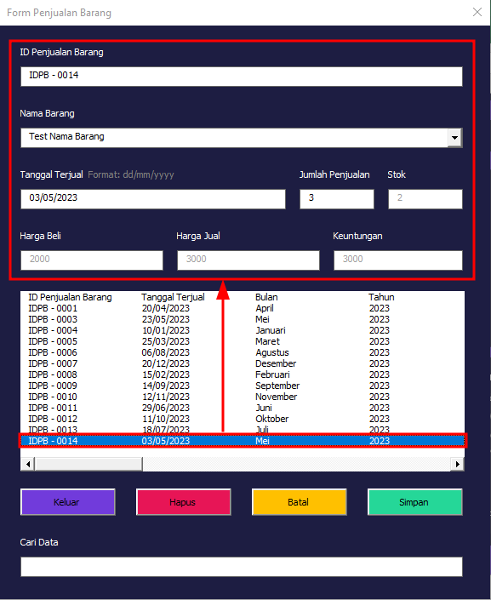

Apabila data pada List Box banyak sehingga pencarian data memakan waktu lama, bisa menggunakan fitur search pada Text Box ***Cari Data*** yang ada di form input. Text Box ini harus di isikan dengan data *nama_barang* nya agar bisa bekerja.

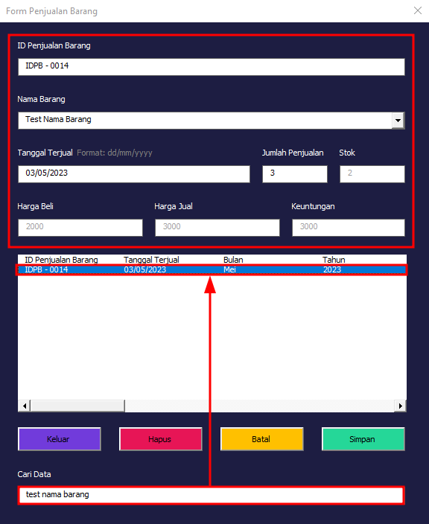

### **Update**

Untuk mengubah atau Update data pada tabel *Penjualan Barang* langkah pertama nya adalah melakukan ***Read*** diatas terlebih dahulu, setelah itu cukup mengganti data mana yang akan diubah kemudian klik tombol ***simpan***. Misalkan disini akan mengubah data dengan:

* + id_penjualan_barang: ***IDPB – 0014***
  + nama_barang: ***Test Nama Barang***
  + tanggal_terjual: ***03/05/2023***
  + jumlah_penjualan: ***3***



Menjadi:

* + id_penjualan_barang: ***IDPB – 0014***
  + nama_barang: ***Test Nama Barang***
  + tanggal_terjual: ***03/06/2023***
  + jumlah_penjualan: ***5***

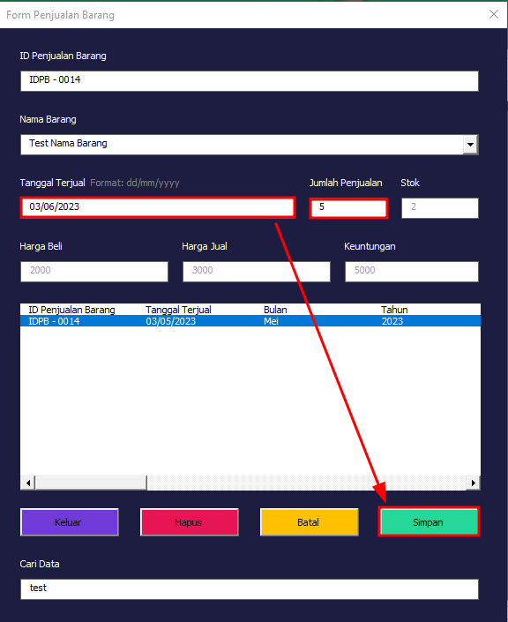

Setelah tombol *simpan* di klik, maka akan muncul sebuah alert atau peringatan bahwa ***Data berhasil disimpan!*** dan data tersebut akan berubah atau ter-update pada tabel *Penjualan Barang* nya.

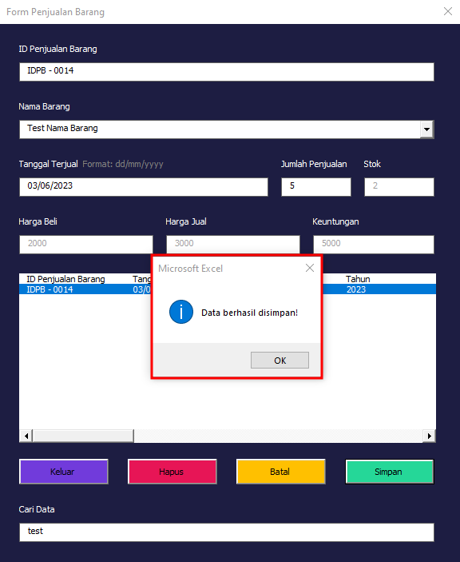

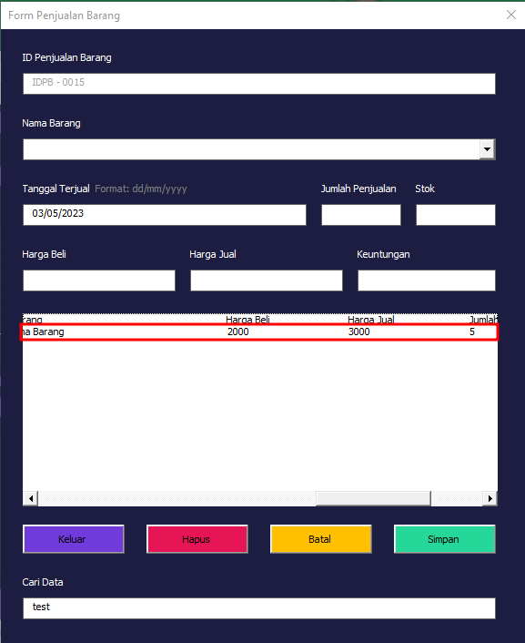

Dan data pada dashboard juga akan otomatis ter update.

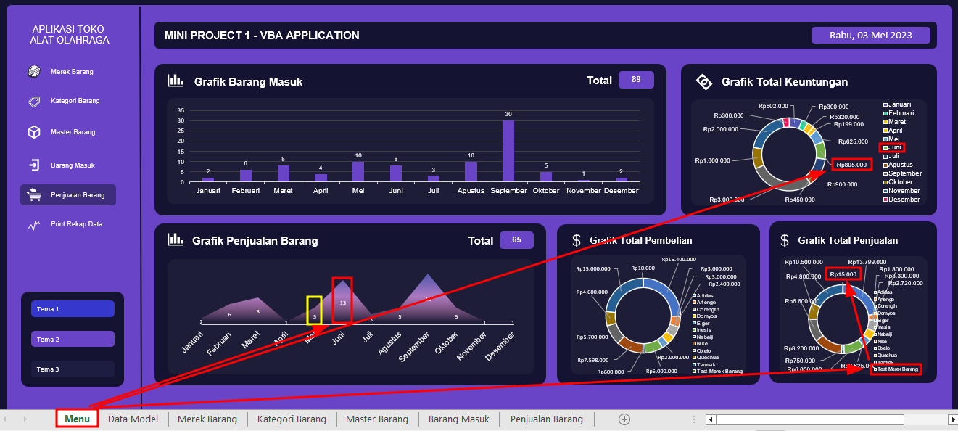

### **Delete**

Untuk menghapus atau Delete data pada tabel *Penjualan Barang* langkah pertama nya adalah melakukan ***Read*** diatas terlebih dahulu, setelah itu cukup klik tombol ***hapus***. Misalkan disini akan menghapus data dengan:

* + id_penjualan_barang: ***IDPB – 0014***
  + nama_barang: ***Test Nama Barang***
  + tanggal_terjual: ***03/06/2023***
  + jumlah_penjualan: ***5***

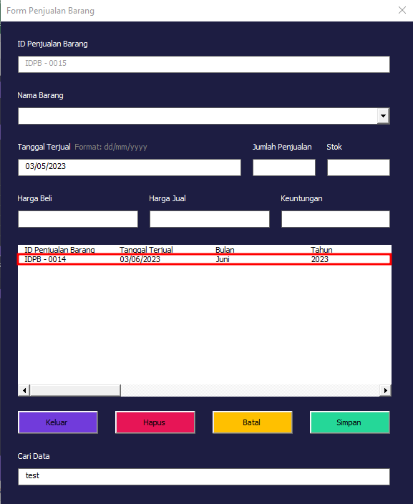

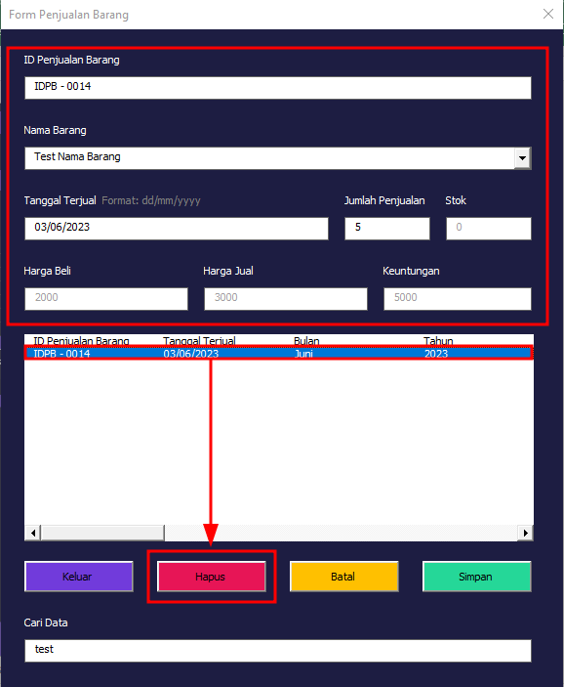

Apabila data berhasil dihapus, maka akan muncul sebuah alert atau peringatan bahwa ***Data Berhasil Di Hapus!*** dan data tersebut akan terhapus pada tabel *Penjualan Barang*.

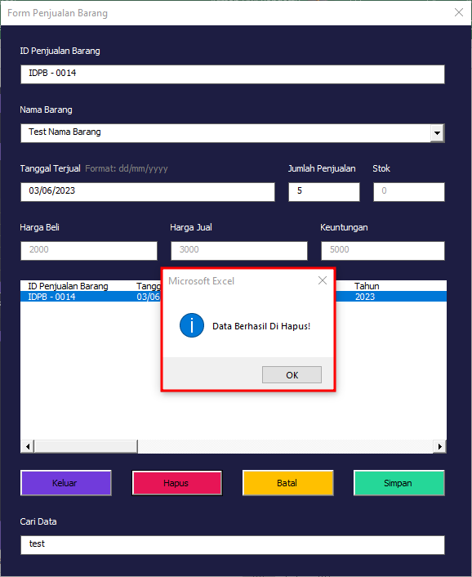

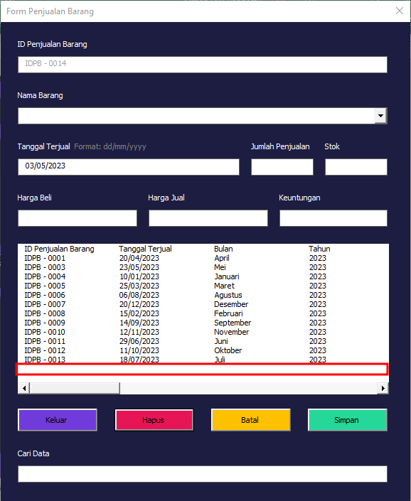

Dan data pada dashboard juga akan otomatis ter update.

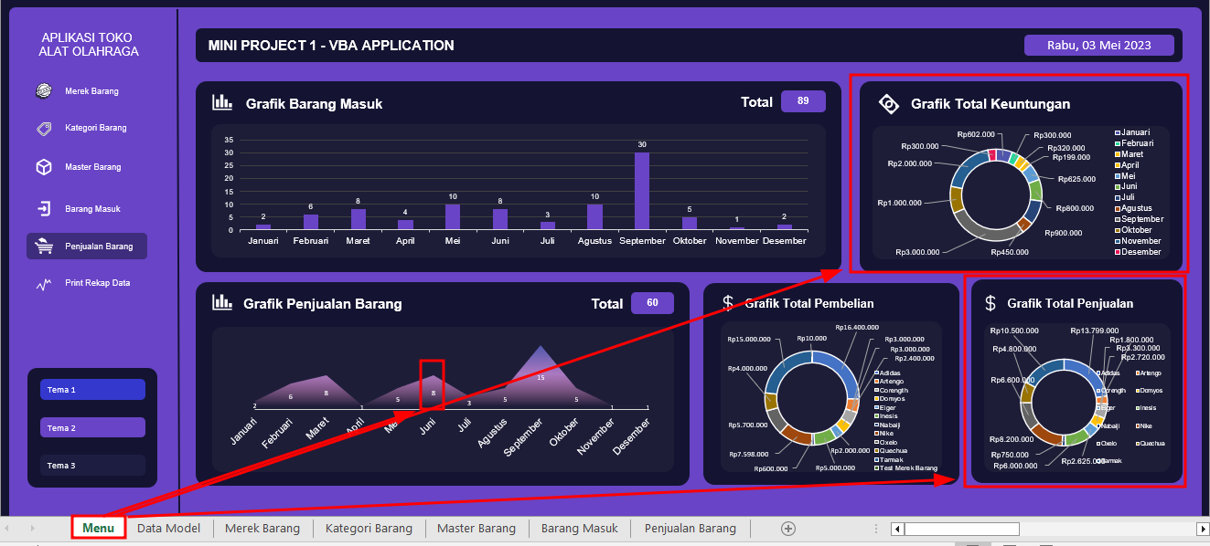

## **Menjalankan Fitur Membuat Laporan Dalam Bentuk PDF**

Untuk menjalankan fitur Membuat Laporan Dalam Bentuk PDF, cukup mengklik button atau shape dengan tulisan ***Print Rekap Data*** yang ada pada menu dashboard.

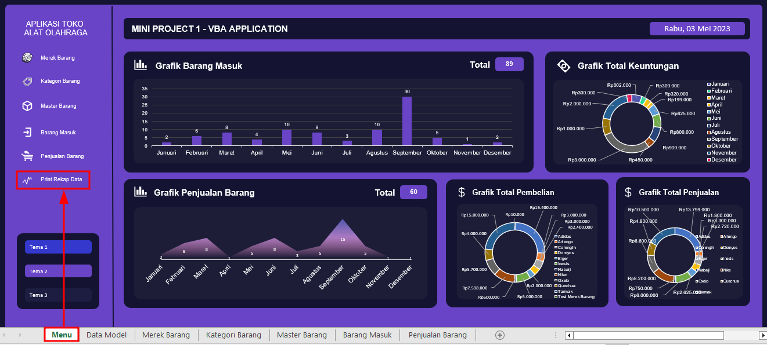

Setelah mengklik button atau shape tersebut maka akan muncul sebuah pop up form input untuk membuat laporan dalam bentuk PDF.

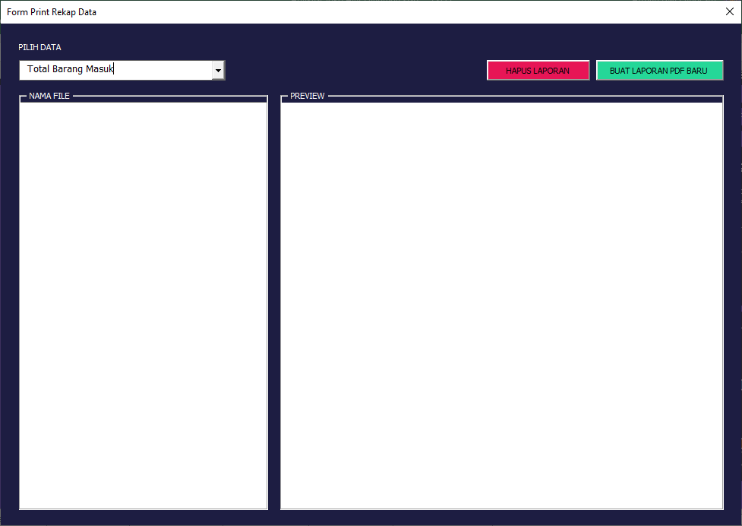

### **Membuat Laporan Total Barang Masuk**

Untuk membuat sebuah laporan *Total Barang Masuk*, cukup pilih data pada Combo Box dengan nama ***Total Barang Masuk***, kemudian klik tombol ***BUAT LAPORAN PDF BARU***.

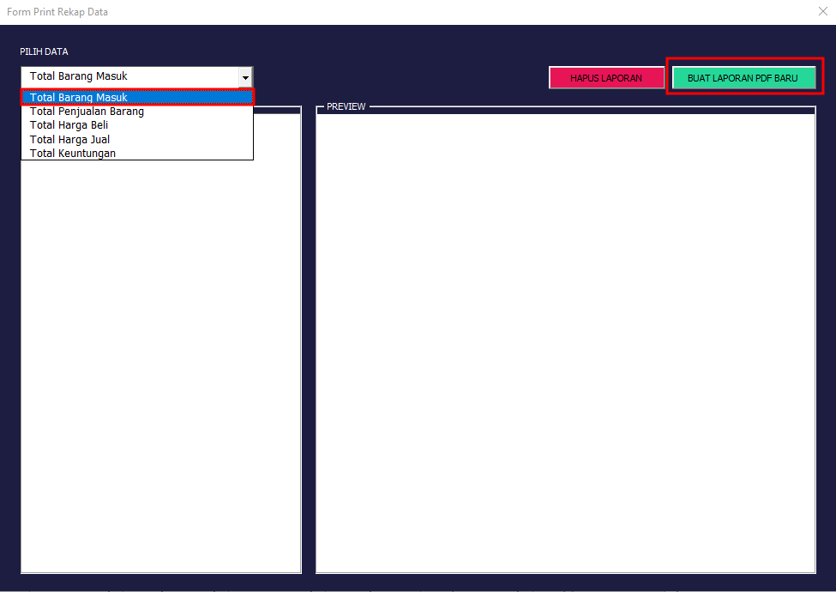

Apabila laporan berhasil dibuat, maka akan muncul sebuah alert atau peringatan bahwa ***“nama_file_laporan.pdf” Berhasil dibuat*** dan laporan tersebut akan tersimpan di lokasi folder ***“Laporan Data/Total Barang Masuk/nama_file_laporan.pdf”***.

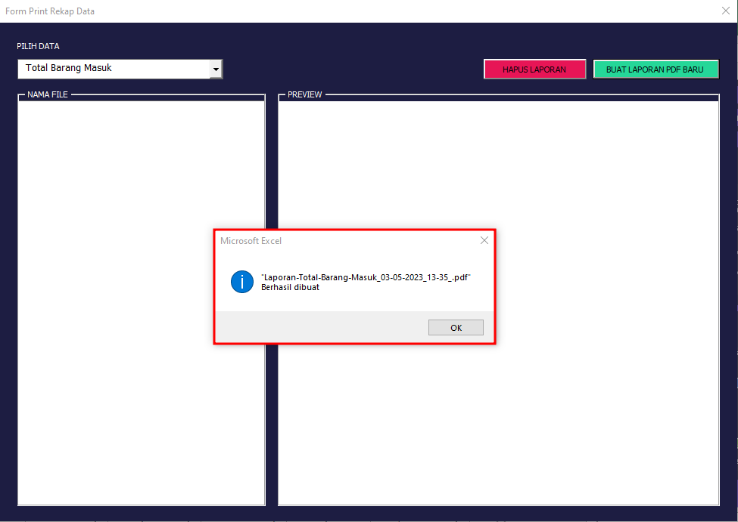

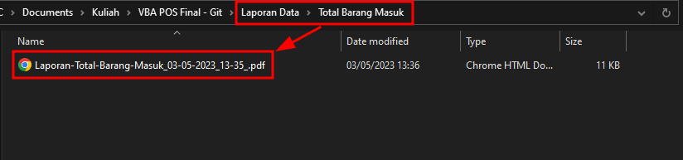

Untuk melihat hasil laporan tersebut klik pada List Box *Nama File* nya kemudian pada Frame *Preview* akan muncul tampilan laporan tersebut.

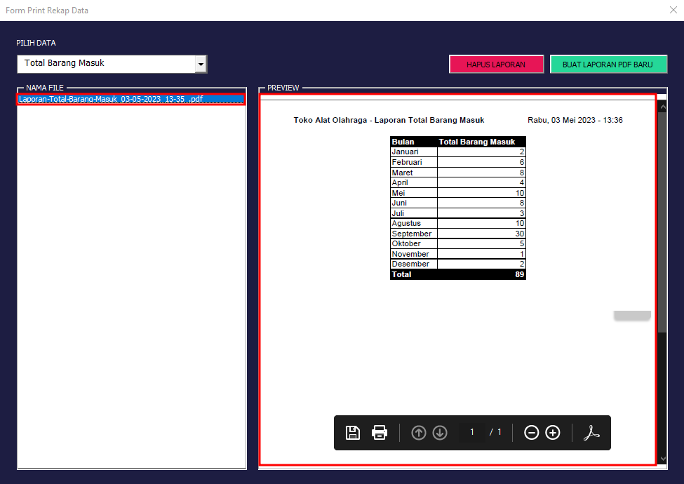

### **Menghapus Laporan Total Barang Masuk**

Untuk menghapus sebuah laporan *Total Barang Masuk*, cukup pilih data pada Combo Box dengan nama ***Total Barang Masuk***, kemudian pilih pada bagian *Nama File* di List Box nya lalu klik tombol ***HAPUS LAPORAN***.



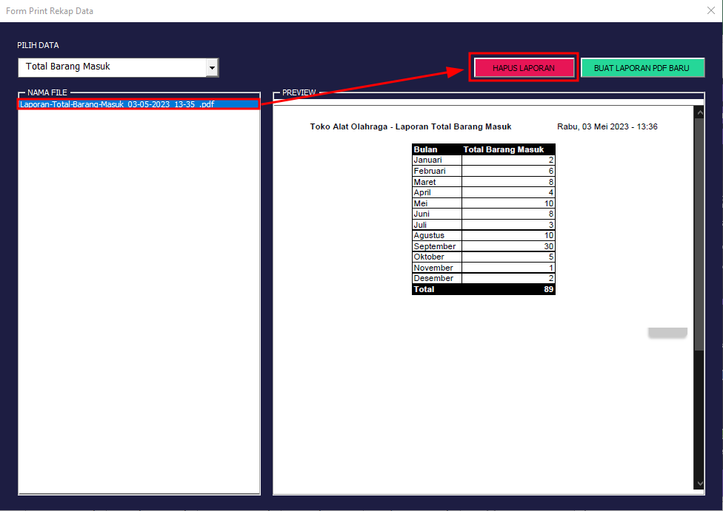

Apabila laporan berhasil dihapus, maka akan muncul sebuah alert atau peringatan bahwa ***Laporan Berhasil Dihapus!*** dan file laporan tersebut akan terhapus di lokasi folder ***“Laporan Data/Total Barang Masuk/nama_file_laporan.pdf”***.

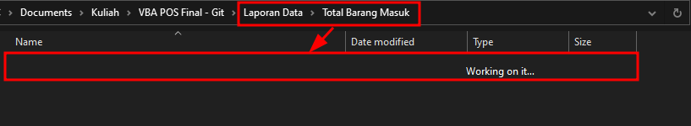

Dan *Nama File* laporan tersebut pada List Box akan terhapus juga.

